管理体系审核记录表
过程与活动、  抽样计划 | 涉及  条款 | 受审核部门：管理层 主管领导：张益民 陪同人员：罗勇 | 判定
过程与活动、  抽样计划 | 涉及  条款 | 审核员： 陈伟 审核时间：2022.5.4 | 判定
过程与活动、  抽样计划 | 涉及  条款 | 审核条款： | 判定
组织及其环境;  相关方需求与期望;  确定体系范围;  体系及其过程;  总要求 | QE:4.1;4.2;4.3;4.4 | 公司在管理手册中，明确风险和机遇事件的识别方法/途径、风险和机遇事件的评估方式、制定主要风险和机遇事件的应对措施的要求公司全体员工的质量、安全意识比较强。公司的办公及培训设施、设备比较先进。对公司不利的内、外部因素有：市场竞争非常激烈，服务利润不断降低、用工成本增加。  公司通过业内展会、同行交流、座谈会、每周工作例会、QQ、微信等进行内外部沟通，并定期进行评审，形成会议记录。  抽查2022年总过程风险机会识别措施评价表，内容及记录清晰。  公司确定的相关方有员工、顾客、政府机构、审核机构、供方等。  理解员工诉求的形式为谈心、茶话会等；理解银行等相关方的形式主要为电话沟通、上门拜访等；  员工关注的主要问题有工资、待遇、晋升机制、福利等，供应商和合作伙伴关注的主要问题互利和连续性，服务质量、售后服务、成本价格、交付期等。  查见《相关方要求识别和控制》  顾客相关方：需求和期望：服务质量符合甲方要求；及时交付；价格合理等。  对相关方的要求的监视和评审的方法多样，通过QQ和微信等现代通讯手段是常用的便捷而又高效主要方法。  公司在管理手册和制定的《风险和机遇管理制度》中，确定了对公司有利的内外部环境因素，对公司不利的内、外部因素有：市场竞争非常激烈，国家和政府对企业环保要求提高等。  公司通过业内展会、同行交流、座谈会、每周工作例会、QQ、微信等进行内外部沟通，并定期进行评审，形成会议记录。  公司确定的相关方有员工、业主、政府机构、银行、供方等。  理解员工诉求的形式为谈心、茶话会等；理解政府机构等相关方的形式主要为电话沟通、上门拜访等；  员工关注的主要问题有工资、待遇、晋升机制、福利等，供方关注的主要问题是长期合作、互利共赢以及货物回款时间等。  对相关方的要求的监视和评审的方法多样，通过QQ和微信等现代通讯手段是常用的便捷而又高效主要方法。  公司管理体系的认证范围为：  Q：超声波流量计、超声波水表的研发和销售，计算机软件开发和销售；  E：超声波流量计、超声波水表的研发和销售，计算机软件开发和销售所涉及场所的相关环境管理活动；  通过请咨询专家到公司来宣传、培训、结合原已经形成的质量、环境和职业健康安全管理体系文件，修订整合建立了质量、环境和职业健康安全管理一体化的管理体系，以GB/T19001-2016标准为主线，以“过程方法”为基础，融入了GB/T24001-2016及ISO 45001-2018标准要求，并明确了过程顺序和相互作用以及过程有效运作和控制所需的准则和方法。在管理手册中，确定产生非预期的输出或过程失效对产品和顾客满意带来的风险，以及应对措施。组织制定管理评审控制程序，定期进行评审，必要时变更过程，以确保过程持续产生公司期望的结果。 | 符合
领导作用与承诺 | QE5.1 | 总经理：张益民；管代：罗勇  通过与总经理交流：总经理从以下活动方式对公司建立、实施质量、环境和职业健康安全管理体系并持续改进其有效性所做出的承诺提供证据：  1、公司以会议、培训等形式对员工进行满足顾客要求和适用法律法规要求重要性的教育，使全体员工意识到满足上述要求是公司适应市场经济，树立良好形象，提高经济效益至关重要的管理行为；  2、制定和发布公司自身发展质量方针；  3、确保管理目标的制定、分解落实到相关职能和部门，并激励员工为实现目标而努力；  4、定期进行管理评审，以评价管理方针、管理目标的适宜性及实现情况，同时评价管理体系的适宜性、充分性和有效性。  5、为确保建立、运行和持续改进管理体系所需的一切资源得到满足，公司提供了信息、技术、人力、设备、环境和资金等必要资源。 | 符合
方针 | QE5.2 | 质量、环境、安全方针（一体的）：  诚信至上，质量为主，优质高效；  节能降耗，防治污染，保护环境；  安全第一，保障健康，减少风险；  全员参与，遵守法规，持续改进。  其内涵包含了：  公司严格按照国家有关的产品质量标准和客户要求执行，以优良的品质获得客户的满意和忠诚；  保护环境是优秀企业的品质，公司致力于节能减排降耗，在保护环境的前提下，降低损耗、减少成本、提升效益，提高员工的环保意识、体现企业的社会责任；  员工是企业的重要资源，关爱员工是企业义不容辞的义务；  公司只有在经营上坚持诚信守法，企业才能持续发展。  公司管理方针所体现的几个方面的内涵做出了诠释，方针与公司的总体经营理念相适应、协调，符合企业目前现状，体现了让客户满意、保证质量符合性、预防污染、安全健康、遵纪守法、持续改进的承诺。  QEO管理方针在手册上进行了确定和发布，并通过文件发放的形式发放至各部门、给员工进行了宣传培训。  QEO方针对外进行了发布。  手册对方针的内涵进行了阐述，为目标制定及评审提供了框架，每年至少一次,在管理评审会议上讨论其适宜性和改进机会。  企业的QEO方针的内容和管理基本符合标准和法规要求。 | 符合
组织的角色、职责和权限；  资源、角色、职责、责任与权限 | QE5.3 | 查《管理手册》包括了企业组织架构图、职责分配与过程关系表。公司编制了《岗位任职说明书》对总经理、管理者代表、各部门的岗位职责和权限进行了规定，内容全面合理。各部门、岗位之间通过会议、文件传阅、培训等方式相互了解职责与权限。 | 符合
应对风险和机遇的措施； | QE6.1 | 公司策划并批准实施《风险和机遇评估分析及措施表》，内容包括活风险和机遇来源（内、外部）、风险和机遇内容、风险分析（严重程度、风险级别）、管理措施、责任部门、实施时间、评价措施有效性等，  应对风险和机遇的措施应与其对于产品和服务符合性的潜在影响相适应。  提供有《环境因素识别与评价程序》、《危险源识别和评价程序》，内容包括环境因素的识别、确认、汇总、评价和重要环境因素的确定、登记、清单发放及更新控制。  公司重要环境因素有以下二项：  - 潜在火灾；2）固废排放；  - 抽查以下二项环境因素的管理措施：  1、潜在火灾：安全、消防知识学习；更换接线插座；定期巡检电路；购买安全标识张贴；消防演习每年至少一次。  2、固废排放：按时向环卫机构交纳垃圾清运费；购买有盖垃圾箱/桶，分类贮存固废，集中送至有资质回收公司回收。 | 符合
目标及其实现的策划 | QE6.2 | 公司质量目标：  1）、销售产品合格率为100%；  2）、客户满意度95分以上；  3）、产品按期交付率≥98%。  环境目标：  1）、重大火灾事故为0；  2）、固体废弃物处置率100%。  查《目标完成情况统计表》2022年1月-2022年4月对目标进行考核，考核情况为：  质量目标：  1）、销售产品合格率为100%； 100%  2）、客户满意度95分以上； 96分  3）、产品按期交付率≥98%。 100%  环境目标：  1）、重大火灾事故为0； 100%  2）、固体废弃物处置率100%。 0  均达到目标，并将指标进行了分解。 | 符合
变更的策划 | Q6.3 | 公司要求：当公司质量、环境和职业健康安全管理体系变更时，应考虑：  1.变更的目的及潜在后果；  2.体系的完整性；  3.资源的可获得性；  4.责权的分配和再分配等因素。  经查：暂无变更。 | 符合
资源 | Q7.1.1  E7.1 | 询问总经理，企业为了实施质量管理体系，并持续改进其有效性、增强顾客满意度和体系正常运行提供了充足的资金及必要的资源，为提高员工质量意识组织了的培训，目前的资源基本满足策划需要。  总经理对资源的配备比较重视，人力资源、设备和工作环境等可满足超声波流量计、超声波水表的研发和销售，计算机软件开发和销售需要。 | 符合
人员 | Q7.1.2 | 查，公司编制了《人力资源管理程序》，公司确定的质量管理体系的实施以及过程的运行和控制所需的人员包括：各职能部门主管（方针、目标的组织贯彻实施、人员及其能力、意识、沟通等管理）、文员（组织知识、体系文件和记录的管理等）  公司从岗位设置、任职资格等方面确定了适宜的人选。  查，公司策划了各岗位的人员任职要求，编制有《岗位职责》对各岗位人员的技能、教育经历、工作经历、岗位职责、培训等作了具体要求，对总经理、各部门负责人及一般员工等各部门、各岗位的职责和任职要求作了阐述，使与质量相关的岗位任职条件具体化了，为以后招聘工作指明了方面。  查见：《岗位职位说明书》中技术研发部经理：协助管理者代表建立、实施、保持并持续改进质量环境安全管理体系；负责组织设计计划的制定和实施；负责参与公司物资的采购工作；负责公司的设备管理工作，负责制定基础设施及机器设备的维修、保养计划，经总经理批准后，组织实施，并记录实施结果；负责公司设备的归口管理和维修工作对公司的人员和设备进行管理，并保证设备其正常运行，达到规定的要求；负责公司项目管理和监督管理工作；对本部产品质量环境安全和质量环境安全管理体系运行全面负责，并及时向管理者代表汇报本部门质量环境安全管理体系运行的情况。评估项目人员能力技术可行性负责不合格品的处置及放行和售后服务工作；负责特殊过程、关键过程的识别和确认。  现场确认，能满足规定要求。 | 符合
组织知识 | Q7.1.6 | 公司明确组织知识的概念及其从内部、外部获取并更新知识的来源即包括：内部来源（例如从经历获得的知识；从失败和成功项目得到的经验教训；得到和分享未形成文件的知识和经验，过程、产品和服务的改进结果）；外部来源（如标准；专业会议，从顾客或外部供方收集的知识）。  --公司明确组织知识作为公司的重要资源，按内部文件或外来文件予以受控管理，包括必要的分级保密措施。 | 符合
沟通 | QE7.4 | 公司和部门负责人清楚公司及各部门与QE相关的内部沟通和外部信息交流的项目、内容等。如：公布、公开质量方针和质量目标、与客户、外部供方等相关产品和服务的沟通等。  --主要的事项内、外沟通均事先做出策划或规定，内容包括：沟通事项、沟通的职责、沟通对象、沟通内容、沟通时机、沟通方式等等。  --通常的沟通方式包括但不限于：会议、文件、改善提案、通告、内部联络书、内部电脑网络、培训、拜访、交谈、提交报告等。  --现场查看记录并口头交流确认：公司及行政部负责的相关内、外沟通效果基本满足要求。 | 符合
监测、分析和评价总则； | QE9.1.1 | 公司对需要监视和测量的对象的确定，监视、测量、分析和评价方法的选择，实施监视和测量的时机、实施分析和评价的时机界定，QE的绩效和有效性的评价方法的采用及有关监视和测量记录的保留等要求予以较清楚的策划和确定，详见相关程序文件及监视、测量、分析和评价的实施计划。  如：  （1）《环境因素识别与评价程序》；  （2）《内部审核程序》；  （3）《管理评审程序》；  （4《应急准备和响应程序》；  （5）《运行控制程序》。 | 符合
内部审核 | QE9.2 | 查管理手册，公司按标准要求编制了《内部审核控制程序》，规定了内部审核的目的、范围、职责、要求、方法频次等，规定每两次内审的时间不得超过12个月。  查，2022年《年度内审计划》（与安全一起内审）  审核时间：2022年4月15-16日  目的：检查公司管理体系运行状况，评价公司管理方针、目标的适宜性、充分性、有效性  范围：公司与管理体系有关的职能部门和人员。  审核组：组长：罗勇 组员：刘建东  抽查《管理层内审检查表》、《综合部内审检查表》、《技术研发部内审检查表》等审核记录，审核过程及条款基本齐全，不存在审核自己部门的情况。  查本次内审共发现不合格项1个，属一般不符合。涉及综合部ES8.1条款，综合部办公室有1支灭火器已过期，由于相关员工工作粗心，平日安全检查时不细致，组织全体员工进行标准的学习并及时更换灭火器，要求综合部人员并加强标准的执行力度，避免再发生同类问题。已经对不合格原因进行了分析，制订了纠正措施，并对结果进行了验证。  查，审核结论：公司的质量、环境、安全管理体系基本能按标准运行，通过运行，能促进公司方针、目标的实施，被证明是有效的。要求责任部门针对内审中出现的不符合项能分析原因,采取纠正措施加以改进,未出现不符合的部门,也要对照其他部门的不符合进行自查,及时发现存在的不足,加以改进.保证公司三合一管理体系的持续符合性和有效性。 | 符合
管理评审 | QE9.3 | 查，公司管理手册，规定了管理评审的要求：管理评审的主持人、时间频率、管理评审的输入、输出等。公司制定了“管理评审程序”,规定每年至少进行一次管理评审，每次时间间隔不超过12个月  时间：2022年4月25日  主持人：张益民  参加人员：总经理、管理者代表，以及各部门主管  评审输入内容：  1）本次内部审核结果及有效性。  2)与质量和环境管理体系相关的内外部因素的变化及问题 。  3)顾客满意和有关相关方的反馈，相关方的需求和期望，包括合规义务的履行情况。  4)过程的绩效和产品和服务的合格情况。包括过程，产品的监视和测量的结果。  5)不合格及纠正措施。  6)外部供方的绩效。  7)法律法规的遵守情况及合规性评价。  8)应对风险和机遇所采取措施的有效性。  9)重要环境因素、重大危险源的控制情况，重大质量、环境、职业健康安全事故的处理或改进的建议。  10)各部门质量、环境/职业健康安全管理活动业绩报告。  11)过程、产品和管理体系的改进建议或计划。  12)组织机构、人员和资源的适合性及资源的需求。  评审输出内容：  - 对于运作过程中的问题，能迅速采取纠正和预防措施。  2）公司的管理体系要求对相关方施加了影响，受到相关方的关注和支持，并满足了相关方的要求。  3）污染物的控制效果较好，满足了相关法律法规和其他要求。  4)公司的能源有效利用，杜绝了浪费，在消耗方面得到较好的控制。  5)产品质量符合相关法律法规。4安全应急预案得到有效实施环境因素、危险源识别与评价充分、准确。  6)重要环境因素、重大危险源的控制措施得力，有效的防止了环境污染和风险事故的发生。  7)公司对重要环境事故和危险源的预防措施得力。  8)公司自我完善的能力较好。养成了遵纪守法的自觉性通过目标和指标的分析，可以看出公司的方针、目标和指标是适宜的，制定的管理方案是可行的。  9)公司体系的运作控制暂时能满足影响管理体系变化的内外因素，组织结构、职能分配合理；资源配置得当。  10）管理手册、程序文件有很强的可操作性和适宜性。  改进的建议：加强基础设备设施的维护保养，由综合部负责，2022年4月底完成。  管理评审结论：公司的管理体系是基本适宜、充分和有效的，符合法律法规，能够贯彻公司管理方针，实现管理目标、指标和管理方案；公司制定的管理方针、目标、指标和管理方案是适宜的，能够有效的控制产品质量、重要环境因素和重大危险源；公司的组织机构、人力资源基本能适合目前公司运作的需要，暂时无需有此方面的增加；加强基础设备设施的维护保养，由综合部负责，2022年4月底完成本公司现行的质量、环境、职业健康安全、方针、目标符合用户期望及本公司发展。 | 符合
改进 总则  不符合和纠正措施  持续改进 | QE10.1;10.3； | 公司制定系列程序文件《管理评审程序》、《环境因素识别与评价程序》、《事件、不符合控制程序》、《纠正措施与预防措施程序》及《内部审核程序》，对持续改进的过程予以规定，以实现质量、环境和职业健康安全管理体系及产品符合性的持续改进。持续改进的过程包含持续改进的提出、立项、不合格的原因的分析、纠正措施的确定、跟踪和评价及负责部门和人员职责等。  公司通过质量方针、目标的达成分析、内部质量审核结果、数据资料统计分析、纠正和预防措施和管理评审等方式，以推动质量、环境和职业健康安全管理体系的持续改进。  公司制定《顾客满意率评价程序》实施纠正措施，消除客户投诉的原因，以防止其再发生。在《顾客满意率评价程序》文件中规定了顾客满意度信息来源方法：顾客满意度信息来源：  （1）顾客满意度信息可来自：  顾客满意度调查表；  - 顾客的抱怨及投诉；  - 顾客的赞扬；  - 顾客的索赔；  - 流失业务的分析；  - 经销商的报告。  （2）获得顾客满意度信息的方法可采取下述方式获得信息：  - 向顾客发出《顾客满意度调查表》；  - 走访顾客，填写《顾客满意度调查表》；  c）建立顾客投诉热线电话。  相关责任部门要分析产生客户投诉的原因，按《纠正措施与预防措施程序》实施纠正措施。不符合处理程序和机制健全。  公司主要按策划的管理手册、程序文件等实施运行，主要采用内审、管理评审、数据分析、纠正和预防措施、质量方针和目标等来实现对质量、环境和职业健康安全管理体系的改进，另外主要通过日常工作中发现的问题及时予以调整解决来实现。 | 符合
说明：不符合标注N

管理体系审核记录表
过程与活动、  抽样计划 | 涉及  条款 | 受审核部门：管理层 主管领导：张益民 陪同人员：罗勇 | 判定
过程与活动、  抽样计划 | 涉及  条款 | 审核员：余家龙 审核时间：2022.5.4 | 判定
过程与活动、  抽样计划 | 涉及  条款 | 审核条款： | 判定
组织及其环境;  相关方需求与期望;  确定体系范围;  体系及其过程;  总要求 | S:4.1;4.2;4.3;4.4 | 公司在管理手册中，明确风险和机遇事件的识别方法/途径、风险和机遇事件的评估方式、制定主要风险和机遇事件的应对措施的要求公司全体员工的质量、安全意识比较强。公司的办公及培训设施、设备比较先进。对公司不利的内、外部因素有：市场竞争非常激烈，服务利润不断降低、用工成本增加。  公司通过业内展会、同行交流、座谈会、每周工作例会、QQ、微信等进行内外部沟通，并定期进行评审，形成会议记录。  抽查2022年《风险和机遇评估分析及措施表》，内容及记录清晰。  公司确定的相关方有员工、顾客、政府机构、审核机构、供方等。  理解员工诉求的形式为谈心、茶话会等；理解银行等相关方的形式主要为电话沟通、上门拜访等；  员工关注的主要问题有工资、待遇、晋升机制、福利等，供应商和合作伙伴关注的主要问题互利和连续性，产品质量、售后服务、成本价格、交付期等。  查见《相关方期望和要求识别表》  相关方：公司现有顾客和潜在顾客  需求和期望：产品和服务质量符合顾客要求；及时交付；价格优惠等。  对相关方的要求的监视和评审的方法多样，通过QQ和微信等现代通讯手段是常用的便捷而又高效主要方法。  公司在管理手册和制定的《风险和机遇管理制度》中，确定了对公司有利的内外部环境因素，对公司不利的内、外部因素有：市场竞争非常激烈，国家和政府对企业环保要求提高等。  公司通过业内展会、同行交流、座谈会、每周工作例会、QQ、微信等进行内外部沟通，并定期进行评审，形成会议记录。  公司确定的相关方有员工、业主、政府机构、银行、供方等。  理解员工诉求的形式为谈心、茶话会等；理解政府机构等相关方的形式主要为电话沟通、上门拜访等；  员工关注的主要问题有工资、待遇、晋升机制、福利等，供方关注的主要问题是长期合作、互利共赢以及货物回款时间等。  对相关方的要求的监视和评审的方法多样，通过QQ和微信等现代通讯手段是常用的便捷而又高效主要方法。  公司管理体系的认证范围为：  O：超声波流量计、超声波水表的研发和销售，计算机软件开发和销售所涉及场所的相关职业健康安全管理活动公司。  公司通过请咨询专家到公司来宣传、培训、结合原已经形成的质量、环境和职业健康安全管理体系文件，修订整合建立了质量、环境和职业健康安全管理一体化的管理体系，以GB/T19001-2016标准为主线，以“过程方法”为基础，融入了GB/T24001-2016及ISO 45001-2018标准要求，并明确了过程顺序和相互作用以及过程有效运作和控制所需的准则和方法。在管理手册中，确定产生非预期的输出或过程失效对产品和顾客满意带来的风险，以及应对措施。组织制定管理评审控制程序，定期进行评审，必要时变更过程，以确保过程持续产生公司期望的结果。 | 符合
领导作用与承诺 | S5.1 | 总经理：张益民；管代：罗勇，职业健康安全事务代表：刘建东  通过与总经理交流：总经理从以下活动方式对公司建立、实施质量、环境和职业健康安全管理体系并持续改进其有效性所做出的承诺提供证据：  1、公司以会议、培训等形式对员工进行满足顾客要求和适用法律法规要求重要性的教育，使全体员工意识到满足上述要求是公司适应市场经济，树立良好形象，提高经济效益至关重要的管理行为；  2、制定和发布公司自身发展质量方针；  3、确保管理目标的制定、分解落实到相关职能和部门，并激励员工为实现目标而努力；  4、定期进行管理评审，以评价管理方针、管理目标的适宜性及实现情况，同时评价管理体系的适宜性、充分性和有效性。  5、为确保建立、运行和持续改进管理体系所需的一切资源得到满足，公司提供了信息、技术、人力、设备、环境和资金等必要资源。 | 符合
方针 | S5.2 | 质量、环境、安全方针（一体的）：  诚信至上，质量为主，优质高效；  节能降耗，防治污染，保护环境；  安全第一，保障健康，减少风险；  全员参与，遵守法规，持续改进。  其内涵包含了：  公司严格按照国家有关的产品质量标准和客户要求执行，以优良的品质获得客户的满意和忠诚；  保护环境是优秀企业的品质，公司致力于节能减排降耗，在保护环境的前提下，降低损耗、减少成本、提升效益，提高员工的环保意识、体现企业的社会责任；  员工是企业的重要资源，关爱员工是企业义不容辞的义务；  公司只有在经营上坚持诚信守法，企业才能持续发展。  公司管理方针所体现的几个方面的内涵做出了诠释，方针与公司的总体经营理念相适应、协调，符合企业目前现状，体现了让客户满意、保证质量符合性、预防污染、安全健康、遵纪守法、持续改进的承诺。  O管理方针在手册上进行了确定和发布，并通过文件发放的形式发放至各部门、给员工进行了宣传培训。  O方针对外进行了发布。  手册对方针的内涵进行了阐述，为目标制定及评审提供了框架，每年至少一次,在管理评审会议上讨论其适宜性和改进机会。  企业的O方针的内容和管理基本符合标准和法规要求。 | 符合
组织的角色、职责和权限；  资源、角色、职责、责任与权限 | S5.3 | 查《管理手册》包括了企业组织机构图、职能分配表。公司编制了《岗位职务说明书》对总经理、管理者代表、各部门的岗位职责和权限进行了规定，内容全面合理。各部门、岗位之间通过会议、文件传阅、培训等方式相互了解职责与权限。 | 符合
应对风险和机遇的措施； | S6.1 | 公司重要危险源有以下两项：  1）办公场所吸烟/使用明火/电源线路老化/违规使用大功率电器可能引发火灾导致人身伤害；2）电线电缆绝缘失效、电器设备漏电、误操作电器可能引发触电。  抽查不可接受危险源的方法控制措施：  1）安全、消防、救援知识培训、学习；  2）严禁购买和使用三无电器产品；  3）加强日常安全用电检查和电器设备维保；  4）每年至少进行一次消防演习；  5）制定《安全用电管理规定》；  6）配置充分的消防器材。  应对风险和机遇的措施应与其对于产品和服务符合性的潜在影响相适应。 | 符合
目标及其实现的策划 | S6.2 | 公司职业健康安全目标：  1）、触电事故为0  2）、火灾事故为0；  查《目标考核表》2022年1月-2022年4月对目标进行考核，考核情况为：  职业健康安全目标：  1）、触电事故为0 0  2）、火灾事故为0 0  均达到目标，并将指标进行了分解。 | 符合
资源 | S7.1 | 询问总经理，企业为了实施环境和职业健康安全管理体系，并持续改进其有效性、增强顾客满意度和体系正常运行提供了充足的资金及必要的资源，为提高员工质量意识组织了的培训，目前的资源基本满足策划需要。  总经理对资源的配备比较重视，人力资源、设备和工作环境等可满足超声波流量计、超声波水表的研发和销售，计算机软件开发和销售需要。 | 符合
沟通 | S7.4 | 公司和部门负责人清楚公司及各部门与QES相关的内部沟通和外部信息交流的项目、内容等。如：公布、公开质量方针和质量目标、与客户、外部供方等相关产品和服务的沟通等。  --主要的事项内、外沟通均事先做出策划或规定，内容包括：沟通事项、沟通的职责、沟通对象、沟通内容、沟通时机、沟通方式等等。  --通常的沟通方式包括但不限于：会议、文件、改善提案、通告、内部联络书、内部电脑网络、培训、拜访、交谈、提交报告等。  --现场查看记录并口头交流确认：公司及行政部负责的相关内、外沟通效果基本满足要求。 | 符合
监测、分析和评价总则； | S9.1 | 公司对需要监视和测量的对象的确定，监视、测量、分析和评价方法的选择，实施监视和测量的时机、实施分析和评价的时机界定，QMS的绩效和有效性的评价方法的采用及有关监视和测量记录的保留等要求予以较清楚的策划和确定，详见相关程序文件及监视、测量、分析和评价的实施计划。  如：  （1）危险源识别与评价程序》；  （2）《内部审核程序》；  （3）《管理评审程序》；  （4《应急准备和响应程序》；  （5）《运行控制程序》。 | 符合
内部审核 | S9.2 | 查管理手册，公司按标准要求编制了《内部审核控制程序》，规定了内部审核的目的、范围、职责、要求、方法频次等，规定每两次内审的时间不得超过12个月。  查，2022年《年度内审计划》（与安全一起内审）  审核时间：2022年4月15-16日  目的：检查公司管理体系运行状况，评价公司管理方针、目标的适宜性、充分性、有效性  范围：公司与管理体系有关的职能部门和人员。  审核组：组长：罗勇 组员：刘建东  抽查《管理层内审检查表》、《综合部内审检查表》、《技术研发部内审检查表》等审核记录，审核过程及条款基本齐全，不存在审核自己部门的情况。  查本次内审共发现不合格项1个，属一般不符合。涉及综合部ES8.1条款，综合部办公室有1支灭火器已过期，由于相关员工工作粗心，平日安全检查时不细致，组织全体员工进行标准的学习并及时更换灭火器，要求综合部人员并加强标准的执行力度，避免再发生同类问题。已经对不合格原因进行了分析，制订了纠正措施，并对结果进行了验证。  查，审核结论：公司的质量、环境、安全管理体系基本能按标准运行，通过运行，能促进公司方针、目标的实施，被证明是有效的。要求责任部门针对内审中出现的不符合项能分析原因,采取纠正措施加以改进,未出现不符合的部门,也要对照其他部门的不符合进行自查,及时发现存在的不足,加以改进.保证公司三合一管理体系的持续符合性和有效性。 | 符合
管理评审 | S9.3 | 查，公司管理手册，规定了管理评审的要求：管理评审的主持人、时间频率、管理评审的输入、输出等。公司制定了“管理评审程序”,规定每年至少进行一次管理评审，每次时间间隔不超过12个月  时间：2022年4月25日  主持人：张益民  参加人员：总经理、管理者代表，以及各部门主管  评审输入内容：  1）本次内部审核结果及有效性。  2)与质量和环境管理体系相关的内外部因素的变化及问题 。  3)顾客满意和有关相关方的反馈，相关方的需求和期望，包括合规义务的履行情况。  4)过程的绩效和产品和服务的合格情况。包括过程，产品的监视和测量的结果。  5)不合格及纠正措施。  6)外部供方的绩效。  7)法律法规的遵守情况及合规性评价。  8)应对风险和机遇所采取措施的有效性。  9)重要环境因素、重大危险源的控制情况，重大质量、环境、职业健康安全事故的处理或改进的建议。  10)各部门质量、环境/职业健康安全管理活动业绩报告。  11)过程、产品和管理体系的改进建议或计划。  12)组织机构、人员和资源的适合性及资源的需求。  评审输出内容：  - 对于运作过程中的问题，能迅速采取纠正和预防措施。  2）公司的管理体系要求对相关方施加了影响，受到相关方的关注和支持，并满足了相关方的要求。  3）污染物的控制效果较好，满足了相关法律法规和其他要求。  4)公司的能源有效利用，杜绝了浪费，在消耗方面得到较好的控制。  5)产品质量符合相关法律法规。4安全应急预案得到有效实施环境因素、危险源识别与评价充分、准确。  6)重要环境因素、重大危险源的控制措施得力，有效的防止了环境污染和风险事故的发生。  7)公司对重要环境事故和危险源的预防措施得力。  8)公司自我完善的能力较好。养成了遵纪守法的自觉性通过目标和指标的分析，可以看出公司的方针、目标和指标是适宜的，制定的管理方案是可行的。  9)公司体系的运作控制暂时能满足影响管理体系变化的内外因素，组织结构、职能分配合理；资源配置得当。  10）管理手册、程序文件有很强的可操作性和适宜性。  改进的建议：加强基础设备设施的维护保养，由综合部负责，2022年4月底完成。  管理评审结论：公司的管理体系是基本适宜、充分和有效的，符合法律法规，能够贯彻公司管理方针，实现管理目标、指标和管理方案；公司制定的管理方针、目标、指标和管理方案是适宜的，能够有效的控制产品质量、重要环境因素和重大危险源；公司的组织机构、人力资源基本能适合目前公司运作的需要，暂时无需有此方面的增加；加强基础设备设施的维护保养，由综合部负责，2022年4月底完成本公司现行的质量、环境、职业健康安全、方针、目标符合用户期望及本公司发展。 | 符合
改进 总则  不符合和纠正措施  持续改进 | S10.1；10.2 | 公司制定系列程序文件《管理评审程序》、《环境因素识别与评价程序》、《事件、不符合控制程序》、《纠正措施与预防措施程序》及《内部审核程序》，对持续改进的过程予以规定，以实现质量、环境和职业健康安全管理体系及产品符合性的持续改进。持续改进的过程包含持续改进的提出、立项、不合格的原因的分析、纠正措施的确定、跟踪和评价及负责部门和人员职责等。  公司通过质量方针、目标的达成分析、内部质量审核结果、数据资料统计分析、纠正和预防措施和管理评审等方式，以推动质量、环境和职业健康安全管理体系的持续改进。  公司制定《顾客满意率评价程序》实施纠正措施，消除客户投诉的原因，以防止其再发生。在《顾客满意率评价程序》文件中规定了顾客满意度信息来源方法：顾客满意度信息来源：  （1）顾客满意度信息可来自：  顾客满意度调查表；  - 顾客的抱怨及投诉；  - 顾客的赞扬；  - 顾客的索赔；  - 流失业务的分析；  - 经销商的报告。  （2）获得顾客满意度信息的方法可采取下述方式获得信息：  - 向顾客发出《顾客满意度调查表》；  - 走访顾客，填写《顾客满意度调查表》；  c）建立顾客投诉热线电话。  相关责任部门要分析产生客户投诉的原因，按《纠正措施与预防措施程序》实施纠正措施。不符合处理程序和机制健全。  公司主要按策划的管理手册、程序文件等实施运行，主要采用内审、管理评审、数据分析、纠正和预防措施、质量方针和目标等来实现对质量、环境和职业健康安全管理体系的改进，另外主要通过日常工作中发现的问题及时予以调整解决来实现。 | 符合
范围的确认，资质的确认，法律法规执行情况，投诉或事故/政府主管部门监督抽查情况，一阶段问题的验证。 |  | 现场确认：资质的确认、管理体系变化情况、质量监督抽查情况、顾客对产品质量的投诉、认证证书及标识使用情况、上次不符合验证。  公司质量、环境、职业健康安全管理体系覆盖范围：  Q：超声波流量计、超声波水表的研发和销售，计算机软件开发和销售  E：超声波流量计、超声波水表的研发和销售，计算机软件开发和销售所涉及场所的相关环境管理活动  O：超声波流量计、超声波水表的研发和销售，计算机软件开发和销售所涉及场所的相关职业健康安全管理活动提供营业执照（三证合一），检查有效，经营范围包含认证范围。  公司严格执行国标及行业要求和法律、法规要求。自2022年1月以来，公司无重大生产质量投诉，通过顾客满意度调查，顾客对公司提供的服务普遍反映较好。  无重大环境和职业健康安全的问题和投诉。  阶段问题的验证：无。 | 符合
说明：不符合标注N

管理体系审核记录表
过程与活动、  抽样计划 | 涉及  条款 | 受审核部门：综合部（含财务） 主管领导：罗勇 陪同人员：罗勇 | 判定
过程与活动、  抽样计划 | 涉及  条款 | 审核员：陈伟 审核时间：2022年5月4日 | 判定
过程与活动、  抽样计划 | 涉及  条款 | 审核条款： | 判定
组织的角色、职责和权限 | Q5.3 | 在管理手册中和岗位任职要求中规定了综合部的安全职责和权限，以确保部门工作的展开和实施：  1）负责公司的行政管理工作，对所负责工作的质量负责；  2)负责人事管理、员工培训、考核及管理。  3)负责组织公司各项教育培训工作。  4)负责公司体系文件的推行工作和监督实施。  5）负责确保环保资金、职业健康安全资金的落实。  6）能源消耗统计考核工作。  ……  部门职责清晰、明确。  综合部、财务部负责人能基本阐述本部门的主要职责。 | 符合
目标及其实现的策划 | Q6.2 | 查见：公司有将质量目标分解到各个部门，综合部的目标是：  1、质量目标 完成（2022年1月-2022年4月）  1）人员培训按时完成率100% 实际达：100%  抽查2022年1月-2022年4月的《目标完成情况统计表》和考核记录，经考核均完成目标任务，但不能提供数据的实证性材料，需改进。 | 符合
人员 | Q7.1.2 | 查，公司编制了《人力资源控制程序》，公司确定的质量管理体系的实施以及过程的运行和控制所需的人员包括：各职能部门主管（方针、目标的组织贯彻实施、人员及其能力、意识、沟通等管理）、文员（组织知识、体系文件和记录的管理等）  公司从岗位设置、任职资格等方面确定了适宜的人选。  查，公司策划了各岗位的人员任职要求，编制有《员工入职要求及岗位职责》对各岗位人员的技能、教育经历、工作经历、岗位职责、培训等作了具体要求，对总经理、各部门负责人及一般员工等各部门、各岗位的职责和任职要求作了阐述，使与质量相关的岗位任职条件具体化了，为以后招聘工作指明了方面。  现场确认，能满足规定要求。
运作环境 | Q7.1.4 | 公司对过程运行环境要素予以识别、确定，包括：  人文因素与物理因素的结合，例如：  a）社会因素（社会稳定，招工相对容易）；  b）工作环境（内部工种环境和外部环境满足公司经营要求）；  c）财务因素（公司财务资金状况良好，不存在贷款等情况）。  经现场确认（观察、记录查阅、沟通调查）：  以上相关的社会因素、工作环境、财务因素等均基本满足要求。如：招聘相对容易。 | 符合
能力 | Q7.2 | 公司确定了从事的工作影响管理体系绩效和有效性且在公司控制范围内的人员所必要的能力，这些能力主要是基于适当的教育、培训或经历等。  ---公司对每个从事影响产品符合性要求及从事的工作影响质量、环境和职业健康安全管理体系绩效和有效性的工作人员的能力进行识别，制定培训制度、有计划有目的、系统地提供培训以满足这些需求。  适用时，采取措施（包括：培训、辅导、重新分配工作或招聘具有能力的人员）获得所需的能力，并评价措施的有效性。保留适当的形成文件的信息，作为人员能力的证据。  提供有2022年度培训计划表，计划培训8次，已培训3次。  抽查培训计划和培训记录。  1、2022.1.11，培训内容：ISO9001、ISO14001、ISO45001标准培训。培训老师：张益民 参加培训人员：罗勇、刘建东、刘汉等。口试确认，均合格。培训效果评价：通过此次培训，参加人员对三合一体系文件理解程度较深刻，此次培训结果有效，评价人：张益民。  2、2022.3.5，培训内容：内审员培训,培训老师：张益民 参加培训人员：罗勇、刘建东。口试确认，均合格。培训效果评价：通过此次培训，此次培训结果有效。评价人：张益民  ......  其余培训计划均按时进行了培训。 | 符合
意识 | Q7.3 | 公司通过宣导、培训、制度约束等方式确保员工能意识到他们从事的活动的相关性及重要性，以及他们对贯彻方针、达成目标及实现QES的有效性的积极贡献，以及其不符合QES要求的后果。  ---经与罗勇、刘汉两位员工沟通了解，基本具备以上必要环境和职业健康安全管理体系相关意识。 | 符合
沟通 | Q7.4 | --《管理手册》中规定了公司内外信息交流、协商的对象、方式、记录等。  对部门之间有需要交流的有关安全健康管理信息，在公司内部利用部门会议、宣传栏进行安全管理方针及目标、指标、管理方案及环保法律法规等内容的宣传、沟通。  公司员工参与协商，员工提出参与安全知识的学习和培训，需要发放劳保用品。  查见内部交流主要通过直接面谈、会议、文件、培训方式，外部交流主要通过电话、信函方式。也可以通过工会等员工权益机构提出诉求。  查见：公司内部会议记录表，沟通信息包括：  告知员工：质量管理者代表是罗勇。审核时未发现有相关方投诉情况发生。 | 符合
文件化信息 | Q7.5 | ----有《文件、记录管理程序》，体系文件生效实施日期为2022年1月5日，文件规定了质量、环境和职业健康安全文件的编制、审批、评审、编号、回收、发放、更改、换版、作废等的管理和控制。  · 查《体系受控文件清单》，包括管理手册、程序文件20个，另有公司制定的《固体废弃物分类处置管理制度》、《员工入职要求及岗位职责》、《质量目标分解》等文件。  · 查：《文件发放、回收登记表》，抽查文件发放情况，有收文、发文的确认签字，符合文件发放规定。  · 查《适用法律、法规及其他要求清单》，内容有国家和地方与质量、环境和职业健康安全管理体系相关适用法律法规。  文件资料基本满足岗位工作需要，并为现行有效版本。  · 查文件的评审及更新：管理评审时对文件的适宜性及可操作性进行评审：适宜、可操作。  查文件的作废：暂无作废文件。  电子文档需要责任部门留下发放记录，并告知换页处置要求。  文件按需求和公司管理规定发放至有关部门和人员，查有发放记录，符合。  ----有《记录管理程序》，对记录表单的设计、编号、填写、贮存、保管、保护、检索、保存期限、到期处置等方面规定了要求并按此程序控制。  提供《记录清单（含质量、环境安全）》，包括《合格供方评价表》、《合同评审表》、《培训计划表》、《消防安全检查记录表》等记录文件清单，规定了记录的名称、编号、责任部门、保存期限等内容。  核对标准规定的应保留的记录和保存期限，标准所规定的记录均涵盖，保存期限规定的合理。  记录清单中对记录的管理、控制进行明确的分工。综合部主要负责归档公司质量、环境及职业健康安全的标识、编目、保管、贮存，负责本程序的归口管理。见综合部保管的记录：  a. 法律、法规及其他要求清单；  b.年度培训计划等记录；  c.管理评审计划等记录；  d. 危险源辨识及风险评价台帐；  e. 质量目标完成情况统计表；  f:职业健康安全目标指标和管理方案。  所见记录反映综合部能够按照记录控制要求进行管理，记录保存完整，填写清晰、工整。记录控制符合要求。 | 符合
不符合和纠正措施 | Q10.2 | 公司制定系列程序文件《管理评审程序》、《事件、不符合控制程序》及《内部审核程序》等，对持续改进的过程予以规定，以实现环境和职业健康安全管理体系及产品符合性的持续改进。持续改进的过程包含持续改进的提出、立项、不合格的原因的分析、纠正措施的确定、跟踪和评价及负责部门和人员职责等。  公司通过方针、目标的达成分析、内部审核结果、数据资料统计分析、纠正和预防措施和管理评审等方式，以推动环境和职业健康安全管理体系的持续改进。  公司主要按策划的管理手册、程序文件等实施运行，主要采用内审、管理评审、数据分析、纠正和预防措施、方针和目标等来实现对环境和职业健康安全管理体系的改进，另外主要通过日常工作中发现的问题及时予以调整解决来实现。 | 符合
说明：不符合标注N
管理体系审核记录表
过程与活动、  抽样计划 | 涉及  条款 | 受审核部门：综合部（含财务） 主管领导：罗勇 陪同人员：罗勇 | 判定
过程与活动、  抽样计划 | 涉及  条款 | 审核员：陈伟 审核时间：2022年5月4日 | 判定
过程与活动、  抽样计划 | 涉及  条款 | 审核条款： | 判定
组织的角色、职责和权限 | E5.3 | 在管理手册中和岗位任职要求中规定了综合部的安全职责和权限，以确保部门工作的展开和实施：  1）负责公司的行政管理工作，对所负责工作的质量负责；  2)负责人事管理、员工培训、考核及管理。  3)负责组织公司各项教育培训工作。  4)负责公司体系文件的推行工作和监督实施。  5）负责确保环保资金、职业健康安全资金的落实。  6）能源消耗统计考核工作。  ……  部门职责清晰、明确。  综合部、财务部负责人能基本阐述本部门的主要职责。 | 符合
目标及其实现的策划 | E6.2 | 查见：公司有将环境目标分解到各个部门，综合部的目标是：  1、环境目标 完成（2022年1月-2022年4月）  1)、重大火灾事故为0 实际达：0  2）、固体废弃物处置率100% 实际达：100%  抽查2022年1月-2022年4月的《目标完成情况统计表》和考核记录，经考核均完成目标任务，需改进。  查见公司制定的环境管理方案有：固废排放、潜在火灾2个管理方案。管理方案内容涉及：目标/指标、管理方案、资金预算、完成日期、责任部门。  抽查：查见固体排放确定的管理方案：  按时向环卫机构缴纳垃圾清运费；  2）购买有盖垃圾桶/箱，分类储存固废。  .........  制定的指标和管理方案基本可行。 | 符合
能力 | E7.2 | 公司确定了从事的工作影响管理体系绩效和有效性且在公司控制范围内的人员所必要的能力，这些能力主要是基于适当的教育、培训或经历等。  ---公司对每个从事影响产品符合性要求及从事的工作影响质量、环境和职业健康安全管理体系绩效和有效性的工作人员的能力进行识别，制定培训制度、有计划有目的、系统地提供培训以满足这些需求。  适用时，采取措施（包括：培训、辅导、重新分配工作或招聘具有能力的人员）获得所需的能力，并评价措施的有效性。保留适当的形成文件的信息，作为人员能力的证据。  提供有2022年度培训计划表，计划培训8次，已培训3次。  抽查培训计划和培训记录。  1、2022.1.11，培训内容：ISO9001、ISO14001、ISO45001标准培训。培训老师：张益民 参加培训人员：罗勇、刘建东、刘汉等。口试确认，均合格。培训效果评价：通过此次培训，参加人员对三合一体系文件理解程度较深刻，此次培训结果有效，评价人：张益民。  2、2022.3.5，培训内容：内审员培训,培训老师：张益民 参加培训人员：罗勇、刘建东。口试确认，均合格。培训效果评价：通过此次培训，此次培训结果有效。评价人：张益民  ......  其余培训计划均按时进行了培训。 | 符合
意识 | E7.3 | 公司通过宣导、培训、制度约束等方式确保员工能意识到他们从事的活动的相关性及重要性，以及他们对贯彻方针、达成目标及实现QES的有效性的积极贡献，以及其不符合QES要求的后果。  ---经与罗勇、刘汉两位员工沟通了解，基本具备以上必要环境和职业健康安全管理体系相关意识。 | 符合
沟通 | E7.4 | --《管理手册》中规定了公司内外信息交流、协商的对象、方式、记录等。  对部门之间有需要交流的有关安全健康管理信息，在公司内部利用部门会议、宣传栏进行安全管理方针及目标、指标、管理方案及环保法律法规等内容的宣传、沟通。  公司员工参与协商，员工提出参与安全知识的学习和培训，需要发放劳保用品。  查见内部交流主要通过直接面谈、会议、文件、培训方式，外部交流主要通过电话、信函方式。也可以通过工会等员工权益机构提出诉求。  查见：公司内部会议记录表，沟通信息包括：  告知员工：质量管理者代表是罗勇。审核时未发现有相关方投诉情况发生。 | 符合
文件化信息 | E7.5 | ----有《文件、记录管理程序》，体系文件生效实施日期为2022年1月5日，文件规定了质量、环境和职业健康安全文件的编制、审批、评审、编号、回收、发放、更改、换版、作废等的管理和控制。  · 查《体系受控文件清单》，包括管理手册、程序文件20个，另有公司制定的《固体废弃物分类处置管理制度》、《员工入职要求及岗位职责》、《质量目标分解》等文件。  · 查：《文件发放、回收登记表》，抽查文件发放情况，有收文、发文的确认签字，符合文件发放规定。  · 查《适用法律、法规及其他要求清单》，内容有国家和地方与质量、环境和职业健康安全管理体系相关适用法律法规。  文件资料基本满足岗位工作需要，并为现行有效版本。  · 查文件的评审及更新：管理评审时对文件的适宜性及可操作性进行评审：适宜、可操作。  查文件的作废：暂无作废文件。  电子文档需要责任部门留下发放记录，并告知换页处置要求。  文件按需求和公司管理规定发放至有关部门和人员，查有发放记录，符合。  ----有《记录管理程序》，对记录表单的设计、编号、填写、贮存、保管、保护、检索、保存期限、到期处置等方面规定了要求并按此程序控制。  提供《记录清单（含质量、环境安全）》，包括《合格供方评价表》、《合同评审表》、《培训计划表》、《消防安全检查记录表》等记录文件清单，规定了记录的名称、编号、责任部门、保存期限等内容。  核对标准规定的应保留的记录和保存期限，标准所规定的记录均涵盖，保存期限规定的合理。  记录清单中对记录的管理、控制进行明确的分工。综合部主要负责归档公司质量、环境及职业健康安全的标识、编目、保管、贮存，负责本程序的归口管理。见综合部保管的记录：  a. 法律、法规及其他要求清单；  b.年度培训计划等记录；  c.管理评审计划等记录；  d. 危险源辨识及风险评价台帐；  e. 质量目标完成情况统计表；  f:职业健康安全目标指标和管理方案。  所见记录反映综合部能够按照记录控制要求进行管理，记录保存完整，填写清晰、工整。记录控制符合要求。 | 符合
合规性义务 | E6.1.3 | ---有《法律法规和其他要求法律法规和其他要求合规性评价控制程序》，查有《适用法律、法规及其他要求清单》，对本公司环境和职业健康安全管理体系适用的法律法规和当地政府、行业要求进行了识别，包括环境质量标准、排放标准、职业健康安全卫生标准等。  查见：2022年《适用的法律法规及其他要求清单》  1）国家相关法律法规等  2）四川省等地方法规；  3）与环境、职业健康安全管理相关的执行标准  抽 ：中华人民共和国环境保护法  中华人民共和国消防法  污水综合排放标准  劳动防护用品监督管理规定  《环境空气质量标准》  防暑降温措施管理办法  职业健康安全管理体系要求等。  《清单》中列出了法规名称、颁布实施时间、适用条款等内容；  法规清单上传内部网络，以培训和宣传结合向员工传达要求，记录充分。基本符合要求。 | 符合
环境因素 | E6.1.2 | 查见：《环境因素识别与评价程序》，上述文件对识别和评价方法、程序、职责、记录作了规定。  综合部2022年1月5日组织了各个部门开展了环境因素的识别工作。  查见：《环境因素评价表》和《重要环境因素清单》，按照部门和经营过程进行识别并评价出公司重要环境因素有：1）固废排放；2）潜在火灾2项，识别清楚、准确，评价合理。  查：公司《环境因素评价表》，涉及以下内容：  a.生活污水的排放；  C.电池的丢弃；  d.办公垃圾的丢放；  .......  识别基本清楚、全面。  查：综合部及办公区域的《环境因素识别评价表》，涉及以下内容：  a.废硒鼓的丢弃；  b.空调机氟里昂的泄露；  c.包装盒的丢弃；  d.废墨盒的丢弃；  e．生活污水排放等；  识别基本清楚、全面。 | 符合
运行的策划与控制 | E8.1 | 组织制定了环境运行相关的控制程序及相应的控制准则，如废弃物排放控制、相关方环境安全管理办法、劳保用品管理制度、消防管理制度、火灾预防应急准备和响应管理等过程的运行准则。  根据过程的运行准则，组织实施资源能源的消耗控制火灾预防等过程的控制，避免和减少了环境的损失。  消防设施检查、节能降耗运行检查、火灾预防运行检查、安全环境检查等关键运行控制信息的证据都以记录或文件的方式保留。  抽查环境运行的策划与控制实施：  1）固体废弃物排放的管控：  生活垃圾在办公区域集中收集后，由物业管理交环卫部门统一定期清运；危险固废如墨盒、硒鼓等交由供应商统一回收处理。  2）资源、能源消耗管控：  负责人讲，公司资源、能源节约有相关规定措施，如：加强宣传、主管检查督导。现场有水、电等使用的场所，均有节约资源、能源的宣导标语。未发现资源、能源过度消耗或浪费的情形。  3）火灾预防：  张贴防火标识，购买灭火器等消防设施；  组织相关人员进行培训；日常的检查；制定火灾应急预案。  组织制定了职业健康安全运行相关的控制程序及相应的控制准则，如相关方环境安全管理办法、劳保用品管理制度、消防管理制度、火灾预防应急准备和响应管理等过程的运行准则。  根据过程的运行准则，组织实施资源能源的消耗控制火灾预防、职业健康安全事故防范等过程的控制，避免和减少了环境职业健康安全的损失。  消防设施检查、节能降耗运行检查、火灾预防运行检查、安全环境检查等关键运行控制信息的证据都以记录或文件的方式保留。  查见组织的职业健康安全运行控制状况：  1）意外火灾控制  建立消防检查管理制度；确定消防小组人员职责；按规定每月进行消防检查；制定应急准备响应预案；进行消防演习。  2）触电控制  加强人员用电安全培训，定期检查线路安全，维修需有电工资质人员进行，现场查看无线路、开关等方面隐患。 | 符合
应急准备和响应 | E8.2 | 查见：《应急准备和响应程序》、《应急救援预案》等。  查见：应急演练记录：公司全体人员参加了2022年3月12日在公司由综合部组织的火灾消防演练及2022年3月15日在公司由综合部组织的触电应急演练。  查，现场能提供以上演练培训记录及消防安全演习总结报告。  火灾消防演练：通过演练，火灾消防方案的可操作性强，达到既锻炼队伍又检验了队伍，提高了员工的现场急救水平，增强了安全防护的意识等。  触电应急演练：通过这一次演练，提高了员工的急救水平，增强了安全防护的意识，为今后的应急打下了良好的基础，切实地保证了员工的人身安全。  应急准备：在公司办公区域，按要求配置灭火器。 | 符合
监视、测量、分析与评估 | E9.1 | ----有《环境和职业健康安全运行控制程序》和管理文件。  查公司环境安全运行检查记录表  程序文件规定公司每月由综合部组织人员对公司办公场所的环境方面、安全消防方面的固体废弃物处理、生活垃圾处理、消防器材保养和检查等进行检查，检查结论：合格、检查人：罗勇。提供有2022年1月-2022年4月份办公区域和设计场所的安全环境检查月报记录。  查公司消防器材安全运行检查记录表  文件规定公司每月由综合部组织人员对公司办公场所灭火器进行检查，检查内容涉及：灭火器的外观、有效期、标志等是否完好。检查结论：合格、检查人：罗勇。提供有2022年1月-2022年4月份的灭火器点检记录表。  该公司暂无涉及职业危害的工种，故未进行职业健康方面的体检。  ...... | 符合
符合性评估 | E9.1.2 | ----有《法律法规和其他要求合规性评价控制程序》，规定明确基本合理。综合部组织对公司环境安全健康管理活动，遵守相关法律法规和其他要求情况进行评价，评价结果符合相关法律法规和其他要求，无违法违规情况并保持有合规性评价记录。  查由综合部组织各部门于2022.1.10对公司管理和经营活动中涉及的重要环境因素、危险源、法律法规进行了评价。  主持人：张益民  参加人员：罗勇、刘建东、刘汉  评价结论：符合  评价人：张益民  查：有《合规性评价报告》，有保持合规性评价的相关记录。 | 符合
不符合和纠正措施  持续改进 | E10.2;10.3 | 公司制定系列程序文件《管理评审程序》、《事件、不符合控制程序》及《内部审核程序》等，对持续改进的过程予以规定，以实现环境和职业健康安全管理体系及产品符合性的持续改进。持续改进的过程包含持续改进的提出、立项、不合格的原因的分析、纠正措施的确定、跟踪和评价及负责部门和人员职责等。  公司通过方针、目标的达成分析、内部审核结果、数据资料统计分析、纠正和预防措施和管理评审等方式，以推动环境和职业健康安全管理体系的持续改进。  公司主要按策划的管理手册、程序文件等实施运行，主要采用内审、管理评审、数据分析、纠正和预防措施、方针和目标等来实现对环境和职业健康安全管理体系的改进，另外主要通过日常工作中发现的问题及时予以调整解决来实现。 | 符合
EMS运行控制相关财务支出证据 |  | 提供2022年1-4月安全环保投入清单：支出项目有员工社保、消防设备、环境安全培训费、劳保用品等共计10000元左右。 | 符合
说明：不符合标注N

管理体系审核记录表
过程与活动、  抽样计划 | 涉及  条款 | 受审核部门：综合部（含财务） 主管领导：罗勇 陪同人员：罗勇 | 判定
过程与活动、  抽样计划 | 涉及  条款 | 审核员：宋明珠 审核时间：2022年5月4日 | 判定
过程与活动、  抽样计划 | 涉及  条款 | 审核条款： | 判定
组织的角色、职责和权限 | S5.3 | 在管理手册中和岗位任职要求中规定了综合部的安全职责和权限，以确保部门工作的展开和实施：  1）负责公司的行政管理工作，对所负责工作的质量负责；  2)负责人事管理、员工培训、考核及管理。  3)负责组织公司各项教育培训工作。  4)负责公司体系文件的推行工作和监督实施。  5）负责确保环保资金、职业健康安全资金的落实。  6）能源消耗统计考核工作。  ……  部门职责清晰、明确。  综合部、财务部负责人能基本阐述本部门的主要职责。 | 符合
目标及其实现的策划 | S6.2 | 查见：公司有将环境目标分解到各个部门，综合部的目标是：  1、环境目标 完成（2022年1月-2022年4月）  1)、重大火灾事故为0 实际达：0  2)、触电事故为0 实际达：0  抽查2022年1月-2022年4月的《目标完成情况统计表》和考核记录，经考核均完成目标任务，需改进。  查见公司制定的环境管理方案有：固废排放、潜在火灾2个管理方案。管理方案内容涉及：目标/指标、管理方案、资金预算、完成日期、责任部门。  抽查：查见固体排放确定的管理方案：  按时向环卫机构缴纳垃圾清运费；  2）购买有盖垃圾桶/箱，分类储存固废。  .........  制定的指标和管理方案基本可行。 | 符合
能力 | S7.2 | 公司确定了从事的工作影响管理体系绩效和有效性且在公司控制范围内的人员所必要的能力，这些能力主要是基于适当的教育、培训或经历等。  ---公司对每个从事影响产品符合性要求及从事的工作影响质量、环境和职业健康安全管理体系绩效和有效性的工作人员的能力进行识别，制定培训制度、有计划有目的、系统地提供培训以满足这些需求。  适用时，采取措施（包括：培训、辅导、重新分配工作或招聘具有能力的人员）获得所需的能力，并评价措施的有效性。保留适当的形成文件的信息，作为人员能力的证据。  提供有2022年度培训计划表，计划培训8次，已培训3次。  抽查培训计划和培训记录。  1、2022.1.11，培训内容：ISO9001、ISO14001、ISO45001标准培训。培训老师：张益民 参加培训人员：罗勇、刘建东、刘汉等。口试确认，均合格。培训效果评价：通过此次培训，参加人员对三合一体系文件理解程度较深刻，此次培训结果有效，评价人：张益民。  2、2022.3.5，培训内容：内审员培训,培训老师：张益民 参加培训人员：罗勇、刘建东。口试确认，均合格。培训效果评价：通过此次培训，此次培训结果有效。评价人：张益民  ......  其余培训计划均按时进行了培训。 | 符合
意识 | S7.3 | 公司通过宣导、培训、制度约束等方式确保员工能意识到他们从事的活动的相关性及重要性，以及他们对贯彻方针、达成目标及实现QES的有效性的积极贡献，以及其不符合QES要求的后果。  ---经与罗勇、刘汉两位员工沟通了解，基本具备以上必要环境和职业健康安全管理体系相关意识。 | 符合
沟通 | S7.4 | --《管理手册》中规定了公司内外信息交流、协商的对象、方式、记录等。  对部门之间有需要交流的有关安全健康管理信息，在公司内部利用部门会议、宣传栏进行安全管理方针及目标、指标、管理方案及环保法律法规等内容的宣传、沟通。  公司员工参与协商，员工提出参与安全知识的学习和培训，需要发放劳保用品。  查见内部交流主要通过直接面谈、会议、文件、培训方式，外部交流主要通过电话、信函方式。也可以通过工会等员工权益机构提出诉求。  查见：公司内部会议记录表，沟通信息包括：  告知员工：质量管理者代表是罗勇。审核时未发现有相关方投诉情况发生。 | 符合
文件化信息 | S7.5 | ----有《文件、记录管理程序》，体系文件生效实施日期为2022年1月5日，文件规定了质量、环境和职业健康安全文件的编制、审批、评审、编号、回收、发放、更改、换版、作废等的管理和控制。  · 查《体系受控文件清单》，包括管理手册、程序文件20个，另有公司制定的《固体废弃物分类处置管理制度》、《员工入职要求及岗位职责》、《质量目标分解》等文件。  · 查：《文件发放、回收登记表》，抽查文件发放情况，有收文、发文的确认签字，符合文件发放规定。  · 查《适用法律、法规及其他要求清单》，内容有国家和地方与质量、环境和职业健康安全管理体系相关适用法律法规。  文件资料基本满足岗位工作需要，并为现行有效版本。  · 查文件的评审及更新：管理评审时对文件的适宜性及可操作性进行评审：适宜、可操作。  查文件的作废：暂无作废文件。  电子文档需要责任部门留下发放记录，并告知换页处置要求。  文件按需求和公司管理规定发放至有关部门和人员，查有发放记录，符合。  ----有《记录管理程序》，对记录表单的设计、编号、填写、贮存、保管、保护、检索、保存期限、到期处置等方面规定了要求并按此程序控制。  提供《记录清单（含质量、环境安全）》，包括《合格供方评价表》、《合同评审表》、《培训计划表》、《消防安全检查记录表》等记录文件清单，规定了记录的名称、编号、责任部门、保存期限等内容。  核对标准规定的应保留的记录和保存期限，标准所规定的记录均涵盖，保存期限规定的合理。  记录清单中对记录的管理、控制进行明确的分工。综合部主要负责归档公司质量、环境及职业健康安全的标识、编目、保管、贮存，负责本程序的归口管理。见综合部保管的记录：  a. 法律、法规及其他要求清单；  b.年度培训计划等记录；  c.管理评审计划等记录；  d. 危险源辨识及风险评价台帐；  e. 质量目标完成情况统计表；  f:职业健康安全目标指标和管理方案。  所见记录反映综合部能够按照记录控制要求进行管理，记录保存完整，填写清晰、工整。记录控制符合要求。 | 符合
合规性义务 | S6.1.3 | ---有《法律法规和其他要求法律法规和其他要求合规性评价控制程序》，查有《适用法律、法规及其他要求清单》，对本公司环境和职业健康安全管理体系适用的法律法规和当地政府、行业要求进行了识别，包括环境质量标准、排放标准、职业健康安全卫生标准等。  查见：2022年《适用的法律法规及其他要求清单》  1）国家相关法律法规等  2）四川省等地方法规；  3）与环境、职业健康安全管理相关的执行标准  抽 ：中华人民共和国环境保护法  中华人民共和国消防法  污水综合排放标准  劳动防护用品监督管理规定  《环境空气质量标准》  防暑降温措施管理办法  职业健康安全管理体系要求等。  《清单》中列出了法规名称、颁布实施时间、适用条款等内容；  法规清单上传内部网络，以培训和宣传结合向员工传达要求，记录充分。基本符合要求。 | 符合
危险源识别、评价与控制措施 | S6.1.2 | 查见：《危险源识别与评价程序》  上述文件对识别和评价方法、程序、职责、记录作了规定。  查见：《危险源辨别及风险评价表》，危险源过打分和小组评议共评价出公司不可接受风险：2项，分别是：1)火灾；2）触电。辨识清楚、准确，评价充分合理。  抽查见触电控制措施的策划：  1）消除隐患；  2）设备、线路定期检查、维护；  3）标志、警告和（或）管理控制措施；  查见：综合部及办公区域《危险辨识及风险评价表》2022年1月10日修订  综合部及办公区域共识别出包括:  办公设备发生故障，漏电导致的触电；线路老化漏电、人员吸烟引发火灾；发生机械伤人事故等危险源.  采用的是经验判断法、过程分析法识别。  查见，综合部及办公区域打分法确定了2项不可接受风险：1）线路短路、吸烟引发火灾。2）电器、电线漏电触电伤人  危险源辨识基本充分、风险等级评价基本合理。  查见确定的消防管理措施：  组织员工安全教育、消防知识学习；  加强检查考核，不少于三个月进行一次；  制定安全用电使用管理规定；  每年参与公司组织的消防演练 | 符合
运行的策划与控制 | S8.1 | 组织制定了环境运行相关的控制程序及相应的控制准则，如废弃物排放控制、相关方环境安全管理办法、劳保用品管理制度、消防管理制度、火灾预防应急准备和响应管理等过程的运行准则。  根据过程的运行准则，组织实施资源能源的消耗控制火灾预防等过程的控制，避免和减少了环境的损失。  消防设施检查、节能降耗运行检查、火灾预防运行检查、安全环境检查等关键运行控制信息的证据都以记录或文件的方式保留。  抽查环境运行的策划与控制实施：  1）固体废弃物排放的管控：  生活垃圾在办公区域集中收集后，由物业管理交环卫部门统一定期清运；危险固废如墨盒、硒鼓等交由供应商统一回收处理。  2）资源、能源消耗管控：  负责人讲，公司资源、能源节约有相关规定措施，如：加强宣传、主管检查督导。现场有水、电等使用的场所，均有节约资源、能源的宣导标语。未发现资源、能源过度消耗或浪费的情形。  3）火灾预防：  张贴防火标识，购买灭火器等消防设施；  组织相关人员进行培训；日常的检查；制定火灾应急预案。  组织制定了职业健康安全运行相关的控制程序及相应的控制准则，如相关方环境安全管理办法、劳保用品管理制度、消防管理制度、火灾预防应急准备和响应管理等过程的运行准则。  根据过程的运行准则，组织实施资源能源的消耗控制火灾预防、职业健康安全事故防范等过程的控制，避免和减少了环境职业健康安全的损失。  消防设施检查、节能降耗运行检查、火灾预防运行检查、安全环境检查等关键运行控制信息的证据都以记录或文件的方式保留。  查见组织的职业健康安全运行控制状况：  1）意外火灾控制  建立消防检查管理制度；确定消防小组人员职责；按规定每月进行消防检查；制定应急准备响应预案；进行消防演习。  2）触电控制  加强人员用电安全培训，定期检查线路安全，维修需有电工资质人员进行，现场查看无线路、开关等方面隐患。 | 符合
应急准备和响应 | S8.2 | 查见：《应急准备和响应程序》、《应急救援预案》等。  查见：应急演练记录：公司全体人员参加了2022年3月12日在公司由综合部组织的火灾消防演练及2022年3月15日在公司由综合部组织的触电应急演练。  查，现场能提供以上演练培训记录及消防安全演习总结报告。  火灾消防演练：通过演练，火灾消防方案的可操作性强，达到既锻炼队伍又检验了队伍，提高了员工的现场急救水平，增强了安全防护的意识等。  触电应急演练：通过这一次演练，提高了员工的急救水平，增强了安全防护的意识，为今后的应急打下了良好的基础，切实地保证了员工的人身安全。  应急准备：在公司办公区域，按要求配置灭火器。 | 符合
监视、测量、分析与评估 | S9.1 | ----有《环境和职业健康安全运行控制程序》和管理文件。  查公司环境安全运行检查记录表  程序文件规定公司每月由综合部组织人员对公司办公场所的环境方面、安全消防方面的固体废弃物处理、生活垃圾处理、消防器材保养和检查等进行检查，检查结论：合格、检查人：罗勇。提供有2022年1月-2022年4月份办公区域和设计场所的安全环境检查月报记录。  查公司消防器材安全运行检查记录表  文件规定公司每月由综合部组织人员对公司办公场所灭火器进行检查，检查内容涉及：灭火器的外观、有效期、标志等是否完好。检查结论：合格、检查人：罗勇。提供有2022年1月-2022年4月份的灭火器点检记录表。  该公司暂无涉及职业危害的工种，故未进行职业健康方面的体检。  ...... | 符合
符合性评估 | S9.1.2 | ----有《法律法规和其他要求合规性评价控制程序》，规定明确基本合理。综合部组织对公司环境安全健康管理活动，遵守相关法律法规和其他要求情况进行评价，评价结果符合相关法律法规和其他要求，无违法违规情况并保持有合规性评价记录。  查由综合部组织各部门于2022.1.10对公司管理和经营活动中涉及的重要环境因素、危险源、法律法规进行了评价。  主持人：张益民  参加人员：罗勇、刘建东、刘汉  评价结论：符合  评价人：张益民  查：有《合规性评价报告》，有保持合规性评价的相关记录。 | 符合
不符合和纠正措施  持续改进 | S10.2;10.3 | 公司制定系列程序文件《管理评审程序》、《事件、不符合控制程序》及《内部审核程序》等，对持续改进的过程予以规定，以实现环境和职业健康安全管理体系及产品符合性的持续改进。持续改进的过程包含持续改进的提出、立项、不合格的原因的分析、纠正措施的确定、跟踪和评价及负责部门和人员职责等。  公司通过方针、目标的达成分析、内部审核结果、数据资料统计分析、纠正和预防措施和管理评审等方式，以推动环境和职业健康安全管理体系的持续改进。  公司主要按策划的管理手册、程序文件等实施运行，主要采用内审、管理评审、数据分析、纠正和预防措施、方针和目标等来实现对环境和职业健康安全管理体系的改进，另外主要通过日常工作中发现的问题及时予以调整解决来实现。 | 符合
EMS运行控制相关财务支出证据 |  | 提供2022年1-4月安全环保投入清单：支出项目有员工社保、消防设备、环境安全培训费、劳保用品等共计10000元左右。 | 符合
说明：不符合标注N

管理体系审核记录表
过程与活动、  抽样计划 | 涉及  条款 |  | 受审核部门：技术研发部 主管领导：刘建东 陪同人员：刘军 |  | 判定
过程与活动、  抽样计划 |  |  | 审核员：宋明珠 审核时间：2022.5.4 |  | 判定
过程与活动、  抽样计划 |  |  | 审核条款： |  | 判定
组织的角色、职责和权限 | QES5.3 |  | 查，技术研发部的岗位职责和权限如下：  1）参与制定公司发展战略与年度经营计划；  2）负责公司市政行业、石油天然气行业的工程咨询、设计归口管理；  3）负责设计过程安全管理；  4）领导建立和完善管理制度，组织实施并监督、检查服务体系的运行；  5）组织落实、监督调控设计过程各项质量、安全、成本指标等；  6）领导、管理基础设施维护，保证设备设施能够正常服务，设备处于良好状态；  7）负责区域内消防设施的定期检查并保证在有效期内使用；  8）综合平衡年度设计任务，制定下达月度计划，做到安全服务。  9）负责本部门环境因素、危险源的识别评价和控制措施的实施；  10）参与公司组织的应急演习、合规性评价、三标内审和三标管理评审  ……  技术研发部负责人对部门职责清楚。 |  | 符合
目标及其实现的策划 | QES6.2 |  | 查技术研发部的质量、环境目标为：  1.技术咨询验收合格率为100%；  2.服务按期交付率≥98%；  3.重大火灾事故为0；  4.触电事故为0；  5.固体废弃物处置率100%。  查：2022年1月-2022年4月技术研发部目标完成情况：均能达到要求。  查，公司编制了环境目标管理实施方案：制定、执行程序或作业文件；加强监测和测量；培训与教育；应急响应。 |  | 符合
环境因素 | E6.1.2 |  | 查，依据《环境因素、危险因素的识别与评价》，根据不同的时态、状态识别了环境因素，通过对其发生的可能性、危害性等进行评价，技术研发部确定的重要环境因素有：潜在火灾、办公场所固废的排放。识别、评价基本合理。 |  | 符合
危险源识别、评价与控制措施 | S6.1.2 |  | 查，技术研发部经过辨识与评审形成了《危险源辨识与风险评价表》共识别出9项危险源，包括电气使用不当造成火灾；设备漏电、线路老化造成触电伤人；上下班途中、公事外出途中交通事故、中暑等潜在危险源。  采用的是经验判断法、过程分析法识别。  打分法确定重大风险：1火灾）；2）触电。危险源辨识基本充分、风险等级评价基本合理。  查，风险控制措施有：  安全知识、消防知识宣传、教育及培训；  定期安全检查等。  危险源识别基本充分，控制措施需要完善。 |  | 符合
沟通 | QES7.4 |  | --《管理手册》中规定了公司内外信息交流、协商的对象、方式、记录等。  对部门之间有需要交流的有关质量环境安全健康管理信息，在公司内部利用部门会议、宣传栏进行管理方针及目标、指标、管理方案及环保安全法律法规等内容的宣传、沟通。  公司员工参与协商，员工提出参与安全知识的学习和培训，需要发放劳保用品。  查见内部交流主要通过直接面谈、会议、文件、培训方式，外部交流主要通过电话、信函方式。也可以通过工会等员工权益机构提出诉求。  查见：公司内部会议记录表，沟通信息包括：  告知员工：环境管理者代表是罗勇。  告知员工：职业健康安全事务代表是刘建东；  告知员工：环境及职业健康安全管理体系建立的依据、标准和意义，公司在服务过程中未涉及危险化学品，对全体员工出具告知书。告知书涉及公司管理方针及在经营活动、服务过程中的相关承诺。  组织员工学习：与环境及安全健康管理有关的法律法规，包括《环境保护法》、《劳动合同法》、《安全服务法》、《职业病防治法》等关于员工权益、保险等内容；  将环境管理、劳动保护要求、安全要求和意义作为新员工岗前培训内容。  与职业健康安全事务代表刘建东谈，其清楚自己的职责：负责向管理层反映职工职业健康安全管理方面的要求，对事件的调查、处理，职工劳动防护的改善事宜进行协商交流；参与职业安全健康方针、目标、指标、管理方案的制定工作，提出合理化建议。  询问职业健康安全事务代表刘建东，了解到暂未发生员工与企业的劳动纠纷、工伤、员工投诉、员工权益争执等情况。  审核时未发现有相关方投诉等安全违规情况发生。 |  | 符合
基础设施  过程运行环境 | Q7.1.3  Q7.1.4 |  | 1、经了解组织的建筑设施：  ——办公面积480平方左右，主要为技术研发部和综合部使用。  2、查《设备管理台账》主要设备包括：电脑、打印机、空调、办公桌等办公设施及万用表、电脑、功耗仪、示波器等研发设备，可以满足研发需要。  3、经查，办公设施采取定期日常维护的方式进行，出现异常情况由厂家维修。查看设备设施完好。  4、抽查设备、设施维护保养记录，记录完善。  5、特种设备：无。  6、支持性服务，暂无。  目前该公司基础设施符合要求，基本能满足超声波流量计、超声波水表的研发和销售，计算机软件开发和销售的要求。询问技术研发部负责人，工作环境基本受控。  基础设施和工作环境能满足要求。
监视和测量资源 | Q7.1.5 |  | 公司的监视和测量设备主要是电子天平15KG、电子天平150KG、标准水银温度计、DN15-DN20标定台等，能满足超声波流量计、超声波水表的研发和销售，计算机软件开发和销售的要求。  公司对主要的监视和测量设备实施专项管理，建立监视和测量设备台帐，台帐主要明确检测设备编号、分类、周期确认、检定或校准机构、使用单位等；为确保监视和测量设备量值传递准确，编排周期检定或校准计划，按周检计划按期送检，并对检定或校准结果登录，对监视和测量设备进行标识。  查计量器具证书均在有效期内，见附件。另外对每个检测设备建立有《设备档案》，对保养、检定或校准记录归档管理，现场查看记录基本完善。监视和测量设备的管理符合要求。 |  | 符合
运行策划和控制 | Q8.1 |  | 公司主要研发产品：超声波流量计、超声波水表的研发，计算机软件开发。  公司产品执行标准：GBT 778.1-2018 饮用冷水水表和热水水表 第1部分：计量要求和技术要求、GBT 778.2-2018 饮用冷水水表和热水水表 第2部分：试验方法、GBT 778.3-2018 饮用冷水水表和热水水表 第3部分：试验报告格式、GBT 778.4-2018 饮用冷水水表和热水水表 第4部分：GB/T 778.1中未包含的非计量要求、JJG 1030-2007 超声流量计检定规程、计算机软件开发规范 GB8566-88；计算机软件产品开发文件编制指南 GB8567-88；计算机软件需求说明编制指南 GB9385-88；计算机软件测试文件编制规范 GB9386-88；信息处理-程序构造及其表示法的约定 GB/T 13502-92；计算机软件单元测试 GB/T 15532-95；软件维护指南 GB/T 14079-93；计算机软件需求说明编制指南 GB/T 9385-88；计算机软件测试文件编制指南 GB/T 9386-88；计算机软件质量保证计划规范 GB/T 12504-90；计算机软件可靠性和可维护性管理 GB/T 14394-93；软件产品评价质量特性及其使用指南 GB/T 16260-96；合同协议等。  技术研发部负责产品实现和服务提供的策划，策划输出的具体结果包括以下内容：  a）确定产品和服务的要求；--依据国标或行标以及市场需求进行研发；  b）建立过程准则以及产品和服务的接收准则；---研发评审。  c）确定符合产品和服务要求的资源；---研发输入  e）保持、保留必要的文件和记录。---研发输出  ---策划输出经过评审及跟进、必要的更改控制及批准等以适合组织的运行需要。  ----关键过程：研发过程。  ----外包过程：无。  ----经确认：暂无策划的更改。 |  | 符合
总则 | Q8.3.1 |  | 查，公司编制了《设计和开发控制程序》对设计和开发规定了流程要求及控制要求。  设计开发流程：制定计划→方案分析→研发计划→搭建研发小组→研发产品工艺流程图→小批量生产与工艺持续优化改进→中批量生产与客户试用。  公司针对项目情况确认人员组成项目组进行设计活动。  查，公司的设计开发主要是超声波流量计、超声波水表的研发，计算机软件开发。  查，提供有完工的超声波流量计研发项目：SF86-HB-4G-DN100项目；完工的超声波水表研发项目：SF86-WB-NB-DN20项目；完工的计算机软件开发项目：声浮科技水务平台。 |  | 符合
设计和开发的策划 | Q8.3.2 |  | 查公司编制的《设计与开发控制程序》对项目设计开发的内容进行了明确规定；  一、超声波流量计研发项目SF86-HB-4G-DN100项目  查：《设计计划表》：  规定型号规格：SF86-HB-4G-DN100 计划预算费用：约40万元  负责人：刘建东 计划起止时间：2022.1至2022.5  内容包括：设计各环节负责人，各步骤计划时间，评审时间，资料输出等。本次审核范围只关注设计，生产环节暂不关注。  依据的标准、法律法规及技术协议的主要内容 ：GBT 778.1-2018 饮用冷水水表和热水水表 第1部分：计量要求和技术要求、GBT 778.2-2018 饮用冷水水表和热水水表 第2部分：试验方法、GBT 778.3-2018 饮用冷水水表和热水水表 第3部分：试验报告格式、GBT 778.4-2018 饮用冷水水表和热水水表 第4部分：GB/T 778.1中未包含的非计量要求；  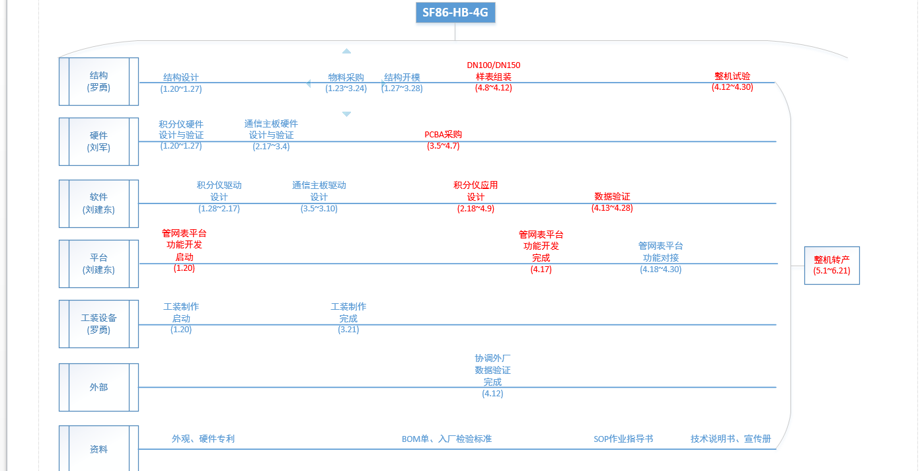  针对各环节，有单项预估时间周期：  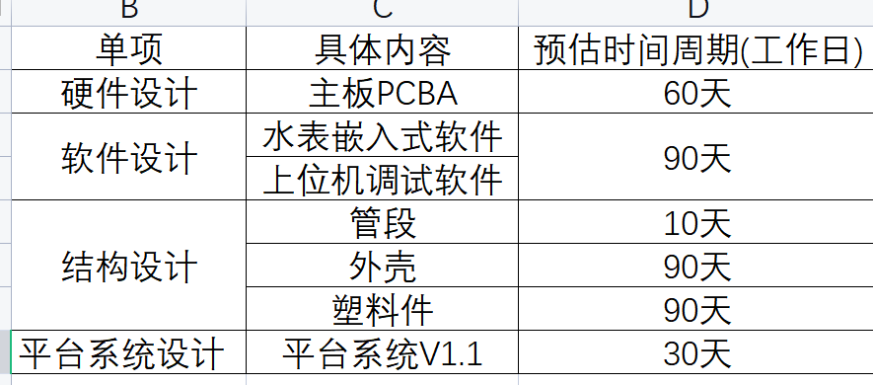  二、抽超声波水表研发项目SF86-WB-NB-DN20项目设计过程资料  查：《设计计划表》：  规定型号规格：SF86-WB-NB-DN20 计划预算费用：约13万元  负责人：刘建东 计划起止时间：2021.4至2021.10  内容包括：设计各环节负责人，各步骤计划时间，评审时间，资料输出等。本次审核范围只关注设计，生产环节暂不关注。  依据的标准、法律法规及技术协议的主要内容 ：GBT 778.1-2018 饮用冷水水表和热水水表 第1部分：计量要求和技术要求、GBT 778.2-2018 饮用冷水水表和热水水表 第2部分：试验方法、GBT 778.3-2018 饮用冷水水表和热水水表 第3部分：试验报告格式、GBT 778.4-2018 饮用冷水水表和热水水表 第4部分：GB/T 778.1中未包含的非计量要求、JJG 1030-2007 超声流量计检定规程；  本项目开发背景：从智能水表相关政策上分析：国家政策利好，智能水表有望进一步普及；从水表占有率上分析：智能水表渗透率仅为23%，未来市场需求稳定增长；从传统水表和超声波水表参数对比分析：超声波水表优势明显；从水表需求量和增长率分析：未来3—5年，智能水表市场可期。  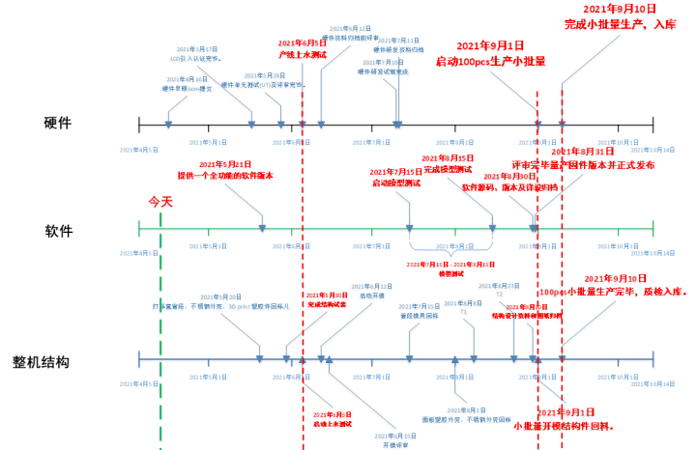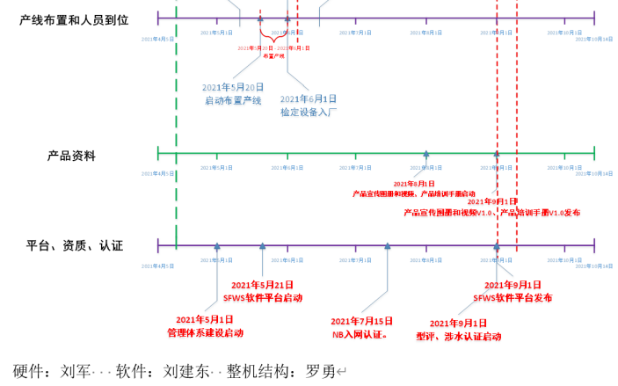  三、抽声浮科技水务平台项目设计过程资料  查：《设计计划表》：  计划预算费用：约6万元  负责人：刘建东 计划起止时间：2021.7至2021.10  内容包括：设计各环节任务，各步骤计划时间，负责人等。  依据的标准、法律法规及技术协议的主要内容 ：计算机软件开发规范 GB8566-88；计算机软件产品开发文件编制指南 GB8567-88；计算机软件需求说明编制指南 GB9385-88；计算机软件测试文件编制规范 GB9386-88；信息处理-程序构造及其表示法的约定 GB/T 13502-92；计算机软件单元测试 GB/T 15532-95；软件维护指南 GB/T 14079-93；计算机软件需求说明编制指南 GB/T 9385-88；计算机软件测试文件编制指南 GB/T 9386-88；计算机软件质量保证计划规范 GB/T 12504-90；计算机软件可靠性和可维护性管理 GB/T 14394-93；软件产品评价质量特性及其使用指南 GB/T 16260-96等；  本项目开发背景：对接声浮科技智能水表数据，对采集器、户用表、管网表基本信息、区域划分进行管理以及抄表数据展示、数据分析、预警信息进行管理。  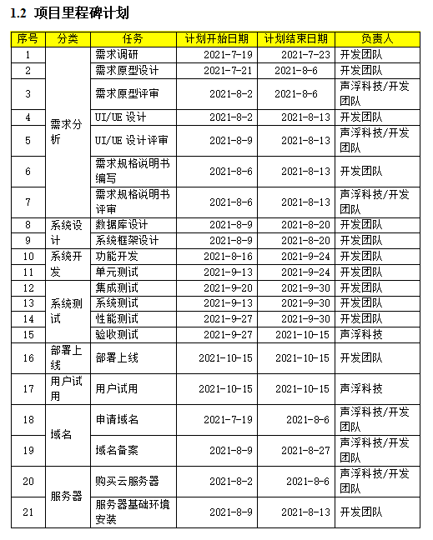  .....  策划均符合要求。 |  | 符合
设计和开发的输入 | Q8.3.3 |  | 提供有设计和开发输入资料：  - 查：超声波流量计研发项目SF86-HB-4G-DN100项目的设计输入：  1、满足GBT 778.1-2018 饮用冷水水表和热水水表 第1部分：计量要求和技术要求、GBT 778.2-2018 饮用冷水水表和热水水表 第2部分：试验方法、GBT 778.3-2018 饮用冷水水表和热水水表 第3部分：试验报告格式、GBT 778.4-2018 饮用冷水水表和热水水表 第4部分：GB/T 778.1中未包含的非计量要求的要求。  2、功能要求及技术要求：1）结构设计：.外壳材质与厂家:塑料/不锈钢；.管段材质与厂家:球墨铸铁/碳钢/不锈钢；.换能器材质与厂家：嘉康/奥迪威 1Mhz；.电池型号与厂家：EVE 34615/26500+SPC；.模组型号与厂家：4G(有人)、NB(L620/BC28)、LoRa(LSD)。2）硬件设计：.PCB厂家：华秋；.PCBA焊接厂家：天博创；.CPU:复旦微、瑞盟、艾瑞；.显示屏：锦花；.元器件采购商信息：电解电容和电阻等；.BOM单与成本信息。3）软件设计：.功能：计量、显示、通信、存储报表、终端加密等；.协议：mbus、modbus、CJ188(生产标定和参数设置)、自定义协议等。4）工装与生产软件：.工具：红外按键切换工具(A1|A2|开关阀|发数据)、红外mbus工具、mbus读表器(支持多通道切换)；工装：烧程序工装、电路板功能功耗检测工装、组装管段工装、打压看静态值、灌胶工装、标定检测工装、振动台工装；.软件：标定检测软件、整机出厂测试软件  。。。。。。。  查，对设计输入进行了评审：  评审：罗勇、刘军、刘建东、张益民  评审结论：设计开发输入要求完整、清楚，内容充分、适宜，可以依此进行下一步技术设计。  时间：2022.1.5  - 查：超声波水表研发项目SF86-WB-NB-DN20项目的设计输入：  1、满足GBT 778.1-2018 饮用冷水水表和热水水表 第1部分：计量要求和技术要求、GBT 778.2-2018 饮用冷水水表和热水水表 第2部分：试验方法、GBT 778.3-2018 饮用冷水水表和热水水表 第3部分：试验报告格式、GBT 778.4-2018 饮用冷水水表和热水水表 第4部分：GB/T 778.1中未包含的非计量要求、JJG 1030-2007 超声流量计检定规程的要求。  2、功能要求及技术要求：1）外观与结构件功能要求：IP68防水；抗寒抗冻：-40℃~65℃；流场灵敏度：U0D0(优先)、U5D3；天线：可支持不同场景的模块化更换；2）软硬件功能要求：PCBA设计兼容：不同管径；PCBA预留接口：二次仪表功能；供电方式：模块化双供电方式.；PCBA之间用排线插拔，带倒扣座子；2Mb的EEPROM；定制显示内容(A1:流量、正反累积量、温度、ID、电压、报警信息等 A2:检定累积量、检定流量、零点值等)；触摸按键切换显示与进入检定模式，特殊情况可触发无线发送或强制开关阀门；模块化设计：(左边备用电池盒(兼容压力传感器)+计量表头中间+右边通信模块)；模块：RS485模块/LoRa模块/NB模块/4G模块/压力传感器；计量准确度：2级；敏感数据防篡改；数据AES128加密算法；日月报表(750日报、24月报)；事件记录仪(敏感数据操作记录，无法清除)；通道：支持2~10通道切换设计；支持打包数据上次，且可设置更新和上传周期；  。。。。。。。  查，对设计输入进行了评审：  评审：罗勇、刘军、刘建东、张益民  评审结论：设计开发输入要求完整、清楚，内容充分、适宜，可以依此进行下一步技术设计。  时间：2021.4.12  - 查：声浮科技水务平台项目的设计输入：  1、满足计算机软件开发规范 GB8566-88；计算机软件产品开发文件编制指南 GB8567-88；计算机软件需求说明编制指南 GB9385-88；计算机软件测试文件编制规范 GB9386-88；信息处理-程序构造及其表示法的约定 GB/T 13502-92；计算机软件单元测试 GB/T 15532-95；软件维护指南 GB/T 14079-93；计算机软件需求说明编制指南 GB/T 9385-88；计算机软件测试文件编制指南 GB/T 9386-88；计算机软件质量保证计划规范 GB/T 12504-90；计算机软件可靠性和可维护性管理 GB/T 14394-93；软件产品评价质量特性及其使用指南 GB/T 16260-96等的要求。  2、功能要求及技术要求：  - 采集器、户用表、管网表信息管理；  - 对户用表、管网表抄表数据分析、网络信息查询；  - 提供超级管理员的报警设置、一般用户报警设置、报警信息查询；  - 夜间流量统计分析  - 推送配置  - 用户信息管理、权限信息管理、角色信息管理、日志查看。  。。。。。。。  查，对设计输入进行了评审：  评审：罗勇、刘军、刘建东、张益民  评审结论：设计开发输入要求完整、清楚，内容充分、适宜，可以依此进行下一步技术设计。  时间：2021.7.16 |  | 符合
设计和开发的控制 | Q8.3.4 |  | 查设计开发的控制资料：  查开发过程控制：  抽声浮科技水务平台项目设计运行阶段对bug的收集和整改：  共提供有发现并整改的bug内容包括：采集器14条，户用表10条，管网表6条，变更恢复1条，户用表数据分析13条，管网表数据分析1条。  均已作出修改。  抽：超声波水表研发项目SF86-WB-NB-DN20项目  设计过程验收记录：  时间：2022年4月28日，项目负责人：刘建东  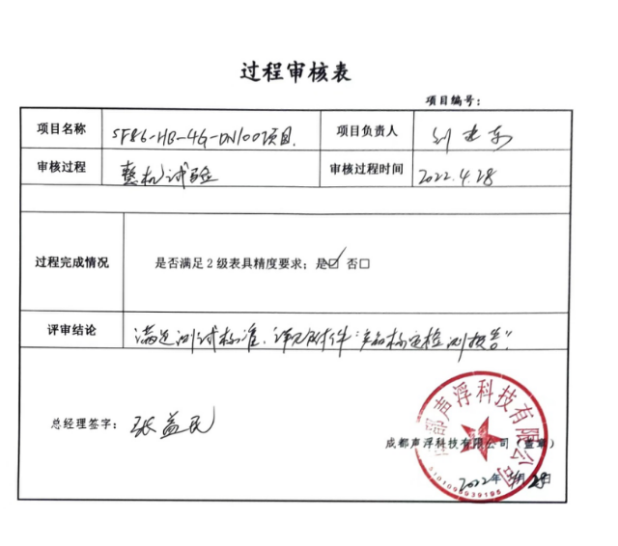  出具整机试验报告：  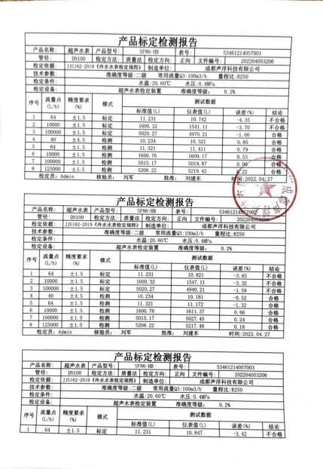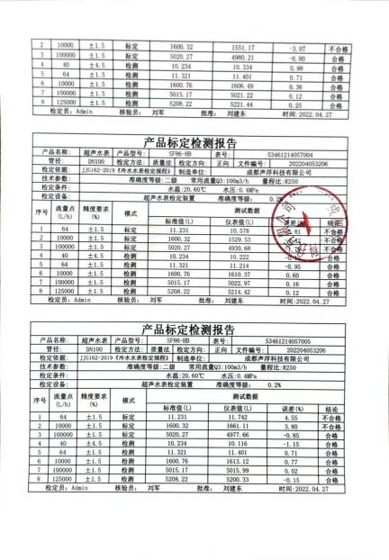  抽超声波流量计研发项目SF86-HB-4G-DN100项目  设计过程验收记录：  时间：2021年6月5日 项目负责人：刘建东  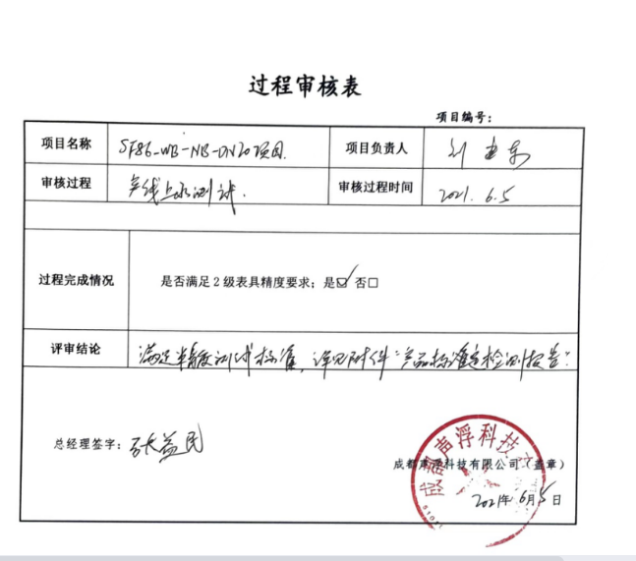  出具有产线上水测试报告：  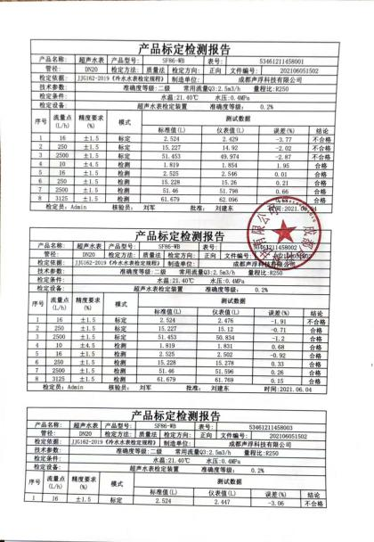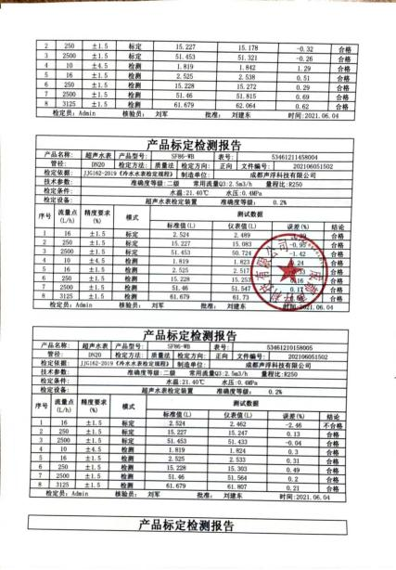  查《设计开发评审报告》  设计开发阶段：产品样品设计开发  查项目验收表：  提供有流量计和水表的项目验收记录：对硬件，软件，效果，说明书等进行验收，评审结论：满足验收标准。  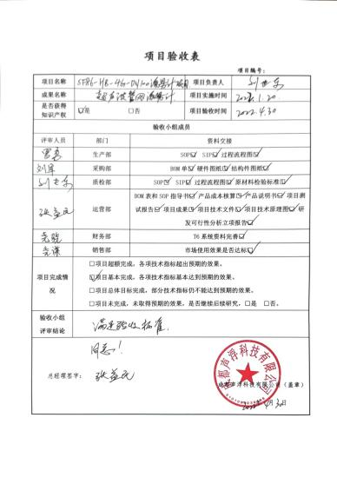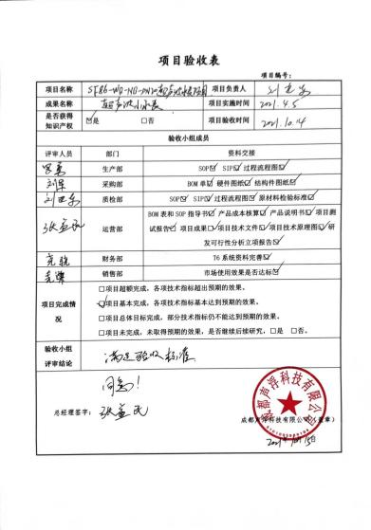  流量计设计验收时间：2022年4月30日，水表验收时间：2021年10月14日。  完成设计验收后，投入生产。  查项目验收表：  提供有声浮科技水务平台项目验收记录：对使用说明书、数据库设计等，评审结论：满足验收标准。  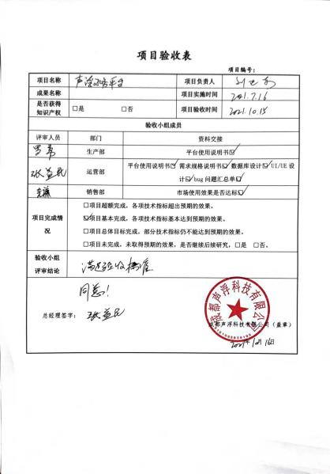  完成软件设计验收后，投入使用，并在发现bug后即时进行维护。  设计和开发基本受控。 |  | 符合
设计和开发的输出 | Q8.3.5 |  | 查设计项目《超声波流量计研发项目SF86-HB-4G-DN100项目》设计输出资料清单：  有BOM清单、硬件图纸、结构件图纸，指导书，产品说明书，技术说明书，宣传册等。输出信息完整，满足设计输入的要求。  查另有超声波水表研发项目SF86-WB-NB-DN20项目，声浮科技水务平台项目的设计输出资料清单等，输出信息均完整。 |  | 符合
设计和开发的更改 | Q8.3.6 |  | 查，公司的规定了设计开发的更改控制，更改后必须进行确认评审。  查变更记录，日期：2021年5月17日，申请部门：技术研发部  变更原因：红外通讯成功率小于90%，达不到设计要求。  处理说明：更改设计BOM单  批准日期：2021年5月17日，批准人：张益民  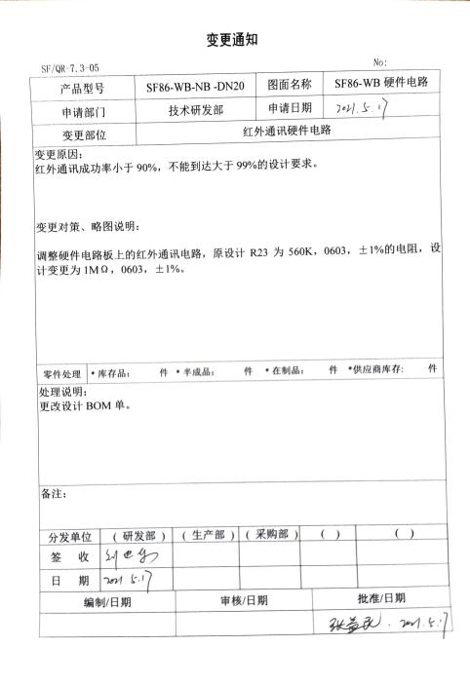  公司的设计过程基本受控。 |  | 符合
生产和服务提供的控制 |  | Q8.5.1 |  | 公司制定了《研发过程控制程序》  明确了受控条件包括：  a）规定产品/服务/活动的特征以及拟获得结果的文件；  b）获得适宜的监视和测量资源；  c）适当阶段实施监视和测量活动；  d）为过程提供适宜的设施环境；  e）配备备能力人员所要求的资格；  f）特殊过程的确认和定期再确认；  g）采取措施防止人为错误；  h）实施放行、交付和交付后活动。  因公司范围为：超声波流量计、超声波水表的研发和销售，计算机软件开发和销售，技术研发部负责仅为超声波流量计、超声波水表的研发和计算机软件开发，不涉及生产部分，故生产和服务提供的控制与设计和开发的控制相同，见Q8.3.4  查，现场查看提供有研发过程的过程能力确认记录。  确认记录内容包括：对研发人员的能力的确认；对设计软件的配置；对研发设备的确认等。确认时间：2021年12月24日 | 符合
标识及可追溯性 |  | Q8.5.2 |  | 现场查见，公司超声波流量计、超声波水表的研发和销售，计算机软件开发和销售在过程中对标识和可追溯性进行了规定。规定每个设计文件必须标识代码、编号、编制人、编制时间，若有修改，必须注明修改时间、修改人、修改内容等。  对于设计的输出资料（图纸、说明书等），必须有编号、文件名、版本号等进行标识。  标识基本符合要求。 | 符合
顾客或外部供方的财产 |  | Q8.5.3 |  | 查，公司对顾客财产的管理要求。  询问部门负责人，公司的顾客财产主要为顾客信息，公司对顾客财产进行了登记管理。  现场了解，顾客财产管理基本受控。 | 符合
防护 |  | Q8.5.4 |  | 查见，公司对设计运行环境提出要求，设计过程中安装必要的杀毒软件，避免设计开发软件使用过程中被破坏。同时，对于设计输出均采取备份，研发的结果均采取加密保存，防止外泄。  防护基本符合要求 | 符合
交付后活动 |  | Q8.5.5 |  | 查问，对于已经交付的产品，公司承诺：产品交付后随时跟踪质量状况，发现问题，及时上门进行解决。  查，公司策划了售后管理的要求。  具体见8.5.1审核。 | 符合
更改控制 |  | Q8.5.6 |  | 查，公司对产品实现过程的更改策划了管理要求。主要包括：方案更改、参数更改等。  查，公司对于更改信息的管理，均为重新发放更改文件，并回收作废的文件。  查，对于方案、参数信息等更改，必须经过评审，确认能满足要求后方能进行，具体按文件管理要求。  查提供有《设计变更通知单》，  目前暂未有变更情况发生。 | 符合
产品和服务放行； |  | Q8.6 |  | 公司为验证产品和服务的要求是否得到满足对需实施监视和检验的阶段、过程、项目及记录等予以规定，查见公司检验规范规定了配件入厂的检验方法、标准。  ◆公司对特殊放行或紧急放行情况予以界定，原则上，一般情况下不许特殊放行或紧急放行，合同中指定的检测方法为唯一检测方法时，必须按照该方法完成检测任务。体系运行至今尚未发生特殊放行或紧急放行的情况。  ◆公司明确对各阶段产品和服务的放行均须实施必要的记录并保留。  查对采购配件的质量控制见销售部8.4  对过程检验和成品检验具体见技术研发部Q8.3.4  检测服务监视过程基本受控。 | 符合
不合格输出的控制 |  | Q8.7 |  | 组织编制了《不合格品控制程序》，该公司的不合格处理方式有:维护，修改等。依据不符合的程度制定有不同的处理措施。  抽：《软件Bug汇总表》  时间:2021.12.22、设计运行软件：声浮科技水务平台。  Bug区域：管网表。  Bug内容：管网表查询输入信息时，管径大小含有DN50以下的；点击查询后，输入的查询信息在出错后无法保留。  整改人：刘建东  整改内容：管径大小中删除DN50以下的管径选项；设置内容记忆，保留输入的查询信息。  时间：2021.12.23.  验收人：张益民。
运行策划和控制 |  | ES8.1 |  | 查，技术研发部实施以下环境安全管理制度：《运行控制程序》、《节约用电用水管理制度》、《固体废弃物管理制度》《消防安全管理制度》、《用电安全管理规定》、《公司劳动安全管理办法》、《消防器材管理规定程序》、《火灾事故应急救援预案》、《劳动防护用品管理制度》等。  据介绍，公司产品服务流程为：  销售流程：  接到客户业务咨询（资料图纸）→订单确定与客户签订合同→与供应商沟通→签订采购合同（支付预付款）→产品入库（供应商）→货物验收→发货物流安排到客户→客户提货、交货、验货（支付余款）→清算、交易结束  研发流程：  制定计划→方案分析→研发计划→搭建研发小组→研发产品工艺流程图→小批量生产与工艺持续优化改进→中批量生产与客户试用  查，设计咨询过程依据生命周期观点的控制，制定了管理规定，确保在产品的设计和开发过程中，落实其环境要求，考虑生命周期的每一阶段；包括施工过程使用产品的环境要求（环保、节能等）；与合同方沟通组织的相关环境要求；考虑了设计咨询服务相关的潜在重大环境影响和危险源的信息的情况，并体现在设计咨询过程中。  查不可接受风险源：  1）火灾；  2）触电；  查重要环境因素：  1）潜在火灾；  2）固废排放；  查看，公司制订的相应的安全管理制度及管理方案，对不可接受风险源进行管控。  据称：对火灾应急设施、安防设施运行情况等进行了检查维护。如：  查，办公现场张贴有“请勿吸烟”标识；  视频了解：服务现场未发现大功率电器使用。  视频了解：现场电线有穿管保护，固定布局、现场有禁止吸烟提醒。  视频了解：查见公司办公过程中产生的废弃物等一般固废有处理，能提供固废管理运行检查记录。  视频了解：查见在办公现场有禁止抽烟标识；办公现场卫生间有防滑、防跌警告标识；  视频了解：有灭火器材放置区； | 符合
应急准备和响应 |  | ES8.2 |  | 查见：《应急准备和响应程序》、《应急救援预案》等。  查见：应急演练记录：公司全体人员参加了2022年3月12日在公司由综合部组织的火灾消防演练及2022年3月15日在公司由综合部组织的触电应急演练。  查，现场能提供以上演练培训记录及消防安全演习总结报告。  火灾消防演练：通过演练，火灾消防方案的可操作性强，达到既锻炼队伍又检验了队伍，提高了员工的现场急救水平，增强了安全防护的意识等。  触电应急演练：通过这一次演练，提高了员工的急救水平，增强了安全防护的意识，为今后的应急打下了良好的基础，切实地保证了员工的人身安全。  应急准备：在公司办公区域，按要求配置灭火器。 | 符合
说明：不符合标注N
管理体系审核记录表

过程与活动、  抽样计划 | 涉及  条款 | 受审核部门：销售部 主管领导：刘建东 陪同人员：罗勇 | 判定
过程与活动、  抽样计划 | 涉及  条款 | 审核员：余家龙，审核时间：2022年5月4日 | 判定
过程与活动、  抽样计划 | 涉及  条款 | 审核条款：QMS  5.3组织的角色、职责和权限；6.2质量目标及其实现的策划8.1运行策划和控制；8.2产品和服务的要求；8.4外部提供供方的控制；9.1.2顾客满意；8.5.1生产和服务提供的控制（销售）；  EMS  5.3组织的角色、职责和权限；6.1.2环境因素；6.2目标及其达成的策划；7.4沟通；8.1运行策划和控制；8.2应急准备和响应；  OHSMS  5.3组织的角色、职责和权限；6.1.2危险源辨识和职业安全风险评价；6.2目标及其实现的策划；7.4信息和沟通；8.1运行策划和控制；8.2应急准备和响应； | 判定
组织的角色、职责和权限 | QES5.3； | 查，销售部的岗位职责和权限如下：  a) 负责产品的交付；  b) 负责将有关信息传达到本公司内各部门。  c) 负责同本公司的顾客进行联系；  d) 负责本公司顾客满意度的调查和分析工作；  e) 负责市场调研工作和收集有关信息传达到本公司内各部门；  f) 负责组织公司各职能部门对合同进行评审;  g) 负责对供方进行评价和选择;  h) 负责建立原、辅材料的采购  严格按照ISO9001:2015，ISO14001:2015，ISO45001:2018标准质量/环境/职业健康安全管理体系程序组织、监督、管理公司的采购流程，制定采购策略，统筹公司采购、环境、职业健康安全管理。 | 符合
目标及其实现的策划 | QES6.2 | 查销售部质量、环境、职业健康安全目标： 完成情况统计（2022年1月-2022年4月）  1）采购物资合格率100%； 100%  2）客户满意度95分以上 96分  3）合同评审率100% 100%  4）产品按期交付率≥98% 100%  5）销售产品合格率为100%； 100%  6）重大火灾事故为0 未发生  7）触电事故为0 未发生  8）固体废弃物处置率100% 100%  查：2022年1月-2022年4月销售部质量目标完成情况：均能达到要求。 | 符合
环境因素 | E6.1.2 | 查，依据《环境因素和危险源识别、评价控制程序》，根据不同的时态、状态识别了环境因素，通过对其发生的可能性、危害性等进行评价，销售部确定的重要环境因素有：1）潜在火灾；2）固废的排放。  现场查看，部门的主要工作为客户提供超声波流量计、超声波水表、计算机软件销售的市场开发和衔接，过程中有办公固废等固废，部门的环境因素识别和重要环境因素基本到位。 | 符合
危险源识别、评价与控制措施 | S6.1.2 | 查，销售部经过辨识与评审形成了《环境因素和危险源识别、评价控制程序》，包括办公设备线路损坏漏电引发触电伤人、吸烟引然纸张引发火灾；高温天气下业务外出造成的的中暑、业务外出发生的交通事故等危险源。  采用的是经验判断法、过程分析法识别。  销售部采用打分法确定重大风险是：（1）潜在火灾；2）触电。  危险源辨识基本充分、风险等级评价基本合理。  查，风险控制措施有：  相关方告知、定期检查线路；设立消防逃生通道、消防设备配备定期检查；  参与消防应急预案的制订及演练等。  危险源识别基本充分，控制措施需要完善。 | 符合
沟通 | ES7.4 | ---《管理手册》规定了公司内外信息交流、协商的对象、方式、记录等。  对部门之间有需要交流的有关环境、安全健康管理信息，在公司内部利用部门会议、宣传栏进行环境、安全管理方针及目标、指标、管理方案及环保法律法规等内容的宣传、沟通。  外部，对顾客等相关方进行了管理方针、产品使用环保要求的沟通，主要通过网络、交流及产品说明书、合同等方式进行，并达成一致性意见实施有效控制。  查见内部交流主要通过直接面谈、会议、文件、培训方式，外部交流主要通过电话、信函方式。  查见：部门内部会议记录表，沟通信息包括：  1）告知员工：管理者代表是罗勇及职业健康安全事务代表刘建东  2）告知员工：职业健康安全管理体系建立的依据、标准和意义；  3）组织员工学习：与安全健康、环境管理有关的法律法规，包括《中华人民共和国环境保护法》、《中华人民共和国水污染防治法》、《工伤保险条例》等关于员工权益、保险等内容；  4）将劳动保护要求、安全、节能环保要求和意义作为新员工岗前培训内容。  审核时未发现有相关方投诉和环境安全违规情况发生。 | 符合
运行策划和控制 | ES8.1 | 查，销售部实施以下环境安全管理制度：《固体废弃物管理规定》《消防管理制度》、《安全检查制度》、《火灾事故应急救援预案》、《环境和职业健康安全运行控制程序》等。  查不可接受风险源：  1）潜在火灾;2)触电  查重要环境因素：  - 潜在火灾；  - 固废排放；  查看，公司制订的相应的安全管理制度及管理方案，对不可接受风险源进行管控。  据称：对火灾应急设施运行情况等进行了检查维护。  查销售部办公区域环境和安全实施情况；  现场查看：现场未发现大功率电器使用。  现场查看：现场电线有穿管保护，固定布局、现场有禁止吸烟的提醒，办公设备均有接地保护。  查见办公区有一般固废分装桶，现场有处理的记录。 | 符合
应急准备和响应 | ES8.2 | 查见：《应急准备和响应程序》、《应急救援预案》等。  查见：应急演练记录：销售部全体人员参加了2022年3月12日在公司由综合部组织的火灾消防演练及2022年3月15日在公司由综合部组织的触电应急演练。  查，现场能提供以上演练培训记录及消防安全演习总结报告。  火灾消防演练：通过演练，火灾消防方案的可操作性强，达到既锻炼队伍又检验了队伍，提高了员工的现场急救水平，增强了安全防护的意识等。  触电应急演练：通过这一次演练，提高了员工的急救水平，增强了安全防护的意识，为今后的应急打下了良好的基础，切实地保证了员工的人身安全。  应急准备：在公司办公区域，按要求配置灭火器。 | 符合
产品和服务的要求 | Q8.2 | 公司制定并实施《合同评审程序》，销售部采用上门拜访、会议、报告、函电、计算机网络等方式与顾客进行沟通。了解客户要求的产品的相关信息；问询、合同或订单的处理，包括对其修改；顾客反馈，包括顾客抱怨；处置或控制顾客财产；当有重大异常时，制定有关的应急措施及客户特定的要求；  对市场进行调研，定向顾客提供的产品和服务的要求，从以下几个方面来确定与服务有关的要求：  （1）顾客对产品规定的要求，包括产品项目内容、技术、进度和费用要求以及策划后期服务要求；  （2）与产品有关的法律、法规要求；  （3）公司确定的其他附加要求，如保密、特殊资历等  顾客有合作意向时或发放招标文件时，介绍公司设计情况，了解顾客要求，并结合企业情况进行确定，且明示在合同或订单上，确定顾客对产品的具体要求。  查见《项目合同清单》，内容包括：序号、顾客名称、合同编号、产品名称、签订日期、备注。  顾客名称 合同类型 签订日期  四川壹品汇商贸有限公司 超声波流量计销售合同 2021.10.22  从化经济开发区自来水有限公司 超声波水表销售合同 2022.03.07  四川壹品汇商贸有限公司 超神波水表智慧水务管理服务平台 2021.08.03  为了明确与产品有关的要求，确保公司有能力满足顾客要求；在公司向顾客做出提供产品的承诺之前对产品有关要求进行了评审：  顾客：四川壹品汇商贸有限公司 签订时间:2021.10.22  合同类型：超声波流量计销售合同  评审内容：产品明示与潜在的要求；为满足顾客要求做出的承若；法律法规要求；交期；设计能力；合同的合法性、完整性、明确性等。  评审负责人：刘军、刘建东、罗勇 批准人：张益民  评审结论：同意签订。  评审时间:2021年10月20日（合同签订前）  顾客：从化经济开发区自来水有限公司 签订时间:2022.03.07  合同类型：超声波水表销售合同  评审内容：产品明示与潜在的要求；为满足顾客要求做出的承若；法律法规要求；交期；设计能力；合同的合法性、完整性、明确性等。  评审负责人：刘军、刘建东、罗勇 批准人：张益民  评审结论：同意签订。  评审时间:2022年3月5日（合同签订前）  顾客：四川壹品汇商贸有限公司 签订时间:2021.08.03  合同类型：超神波水表智慧水务管理服务平台（计算机软件）  评审内容：产品明示与潜在的要求；为满足顾客要求做出的承若；法律法规要求；交期；设计能力；合同的合法性、完整性、明确性等。  评审负责人：刘军、刘建东、罗勇 批准人：张益民  评审结论：同意签订。  评审时间:2021年8月1日（合同签订前）  ......  经查：近来以来，没有发生合同更改的情况，如果需要更改，需对更改内容重新评审。并将变化的要求及时通知有关人员。 | 符合
外部提供过程、产品和服务的控制 | Q8.4 | 1.查公司编制并执行了《采购控制程序》，规定了采购控制要求，明确了对供方选择、评价、及再评价的准则。负责人讲公司目前所采购物料中：办公用品、耗材等通常为京东、淘宝等网络采购，评价方式按网店的评分进行评价；其余产品采购有固定供应商一家，评价方式为收集供方营业执照等，定时进行评审。公司对其数量、包装、规格型号进行验证；  2.见《合格供方名录》，  四川腾乐科技有限公司（供应：服务平台技术支持）  四川腾乐科技有限公司（供应：超声波流量计）  四川腾乐科技有限公司（供应：超声波水表）  3．查：供应商评价记录表：  1）供应商：四川腾乐科技有限公司  评价项目：产品质量、价格、交货期限、供货能力等。  评价结论：该公司提供的产品符合相关质量标准，质保能力强，列入合格供方。  评价人：刘军、刘建东、罗勇  批准人：张益民 评审日期 2022.1.15  ......  负责人讲与供方沟通的内容包括：所提供的过程、产品和服务等；经询问，组织通过采购计划进行确定采购信息。  查4月办公用品、劳保用品采购计划单  品名 单位 数量 计划到货时间  电脑 台 3 2022.4.22  文件柜 个 1 2022.4.12  签字笔 支 30 2022.4.7  文件夹 个 25 2022.4.7  藿香正气水 瓶 15盒 2022.4.7  .......  组织对外部供方的控制是分类、分级进行控制，实施优胜劣汰的控制方法。并对影响最终产品质量的关键原材料和外包方进行从严控制。公司的采购计划明细清单明确了采购产品的具体要求，且均在合格供方处进行采购。  公司对采购的办公用品、劳保用品、设施设备等主要对外观质量、数量或双方约定的要求（如品牌、规格等）进行了验收。  ..........  抽查验证记录：  - 抽查：采购日期：2022.04.20  产品名称：A4纸3箱  检验项目 ：名称/外观/规格/型号、数量。  结论：合格，入库  检验人：赵**  2、抽查：采购日期：2022.4.17  产品名称：藿香正气水1件  检验项目：名称/外观/规格/型号、数量  结论：合格，入库  检验人：赵*  3、抽查：采购日期：2022.4.12  产品名称：硒鼓2个  检验项目：名称/外观/规格/型号、数量  结论：合格  检验人：赵**  4、产品名称：超声波流量计部件  检验项目：外观、材质、型号等；  检验结论：合格  检验员：赵*等 2022.3.28  ........  现场查看其他采购物料均按要求进行验证入库。 | 符合
运行策划和控制 | Q8.1 | 公司主要产品：超声波流量计、超声波水表、计算机软件的销售  公司产品执行标准：产品技术标准号：《饮用冷水水表和热水水表 第1部分：计量要求和技术要求》GB/T 778.1-2018、《饮用冷水水表和热水水表 第4部分：GB/T 778.1中未包含的非计量要求》GB/T 778.4-2018、《超声波水表》CJ/T 434-2013、《销售数据报告报文》GB/T 17705-1999、《销售预测报文》GB/T 17706-1999等。  销售部负责产品实现和服务提供的策划，产品策划主要依据顾客的要求以及国家标准，策划输出的具体结果包括以下内容：  a）确定产品和服务的要求；--产品标准、销售规范、服务规范等。  b）建立过程准则以及产品和服务的接收准则；---作业标准、办法等  c）确定符合产品和服务要求的资源；---流程图  d）按照准则实施过程控制；---销售服务过程监控  e）保持、保留必要的文件和记录。---文件和质量记录  ---策划输出经过评审及跟进、必要的更改控制及批准等以适合组织的运行需要。  ----需确认/特殊过程：销售过程  ----外包过程：无  ----经确认：暂无策划的更改。 | 符合
生产和服务提供的控制（销售） | Q8.5.1 | 公司制定了《销售和服务提供控制程序》和《采购管理控制程序》  明确了受控条件包括  1、公司编制了《销售服务规范》、《与顾客有关要求的评审控制程序》、《销售人员行为规范》、《销售服务质量控制规范 》等对公司的产品销售过程进行了控制。  组织产品覆盖范围：超声波流量计、超声波水表、计算机软件的销售  2、销售流程：接到客户业务咨询（资料图纸）→订单确定与客户签订合同→与供应商沟通→签订采购合同（支付预付款）→产品入库（供应商）→货物验收→发货物流安排到客户→客户提货、交货、验货（支付余款）→清算、交易结束。  需确认过程：销售过程，也是关键过程。  3、技术要求合同：销售合同  1)验收规范：合同技术要求及相应产品的国家标准、法律法规。  2)作业指导书：《销售人员行为规范》、《销售作业指导手册》、《销售服务规范》、《销售人员考核制度》......等。  3)使用适宜的设备：电脑和办公设备等。  4)监视和测量设备：销售产品由供应商提供半成品，公司进行后期组装后再发往客户处。客户根据送货单进行核验。收货时验收数量、外观、规格、效期，检查出具的产品检测报告为验收依据，进行核验，最终产品质量由顾客确认，暂未配置检测设备。  5)实施监视和测量：公司未制订需求计划和采购计划，按客户实际需求进行采购。  4、查看，合同跟踪情况：  查，与四川壹品汇商贸有限公司签订的超声波流量计销售合同。签订日期：2021.10.22。  销售合同的执行情况：  查，合同评审，提供有该合同2021年10月20日的评审记录表，符合。  查，与从化经济开发区自来水有限公司签订的超声波水表销售合同。签订日期：2022年3月7日。  销售合同的执行情况：  查，合同评审，提供有该合同2022年3月5日的评审记录表，符合。  抽《顾客满意度调查表》  客户：从化经济开发区自来水有限公司  对销售的产品质量、产品使用情况、配送的及时性、产品的价格、产品包装及运输的可靠性、售后服务的及时性和有效性等进行了考评，平均得分：96分，满意。时间：2022.1.18  查，现场查看未能提供特殊过程（销售过程）的过程能力确认记录。不符合。  抽，交付情况，销售产品运输到客户处时，客户根据送货单和产品检验报告进行核验。产品交付过程中未发生过大的质量问题，产品质量稳定，暂时没有接到顾客重大的质量投诉。  查，送货清单：  查见2022年3月15日  客户：从化经济开发区自来水有限公司  采购产品：超声波水表等  签收人：王** | N
顾客满意 | Q9.1.2 | 公司主要通过日常口头交流、电话回访、登门拜访、定期发放《顾客满意度调查问卷表》等形式来收集了解顾客是否满意的信息。2022年1月发放调查表共3份，回收调查表共3份。  出现“需改进”、“不满意”选项的调查表0份。  ---调查内容包括：价格产品说明、后续服务、交付期、价格等  --统计分析结果顾客满意度：96分  --暂无明显需实施纠正措施的改进事项。  --提供顾客满意调查分析报告，报告显示：从以上统计表中可看出顾客对公司项目服务质量方面是满意的，但在价格和交付期方面则有待提高，对此公司采取的措施进行了讨论，得出措施如下；  1．平时多与客户沟通，价格问题是永无法满足的，只有多沟通争取主动；  2. 每次交付期多和顾客联系，确保按时交付，有其它因素不能按时交付的时候，要及时提前与客户联系；  3．对售后服务人员进行礼仪和其它方面的培训，使售后服务人员能以良好的精神面貌为顾客服务，提高顾客满意度。该结果已提交管理评审。 | 符合
说明：不符合标注N

